LLM 使用比較與心得

吳瑞宸 / s1143338 / 資一C / 2025-12-23

三個模型名稱

- 模型 A：

Google Gemini / <https://gemini.google.com/app?hl=zh-TW> / 2025-12-23

- 模型 B：

ChatGPT / <https://chatgpt.com>/ 2025-12-23

- 模型 C：

Perplexity AI / <https://www.perplexity.ai>/ 2025-12-23

1. 任務一：優化Web期末專題的架構

- 我的 Prompt：

”

我是資訊工程學系大一的學生，這是我的Web程式設計期末專題的架構圖，我想要完成一個可以透過前端接輸入的圖片，與資料庫(資料庫中的照片為管理員所新增)(透過Base64編碼儲存)，具一定程度上的統一格式)中的所有圖片利用圖像便是的AI判斷取得相似度，判斷相似度來回傳資料庫中是否有該物品的系統。請你協助我確認目前的架構圖有沒有存在問題，或是任何可以優化的地方

”

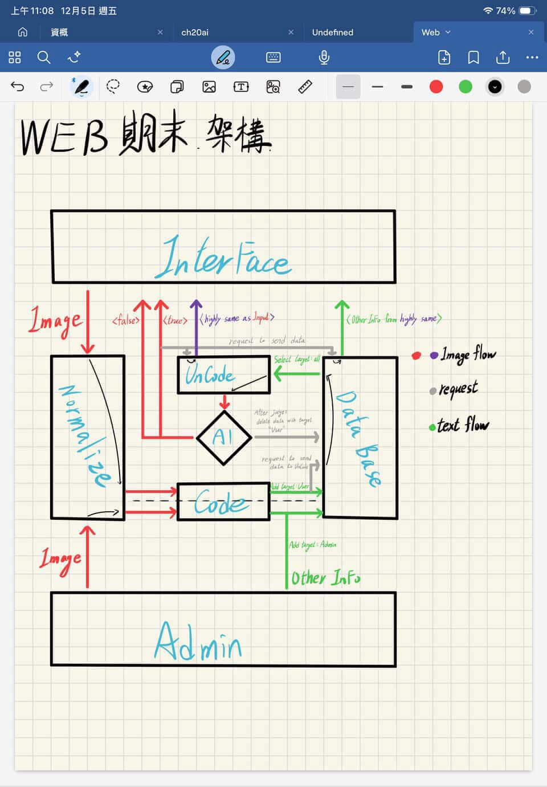

- 模型 A 回覆（截圖或文字）：

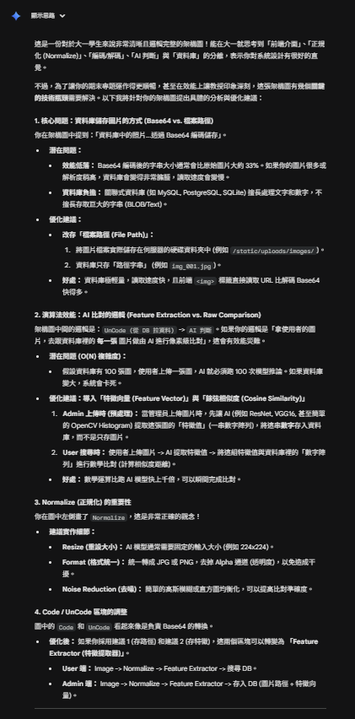

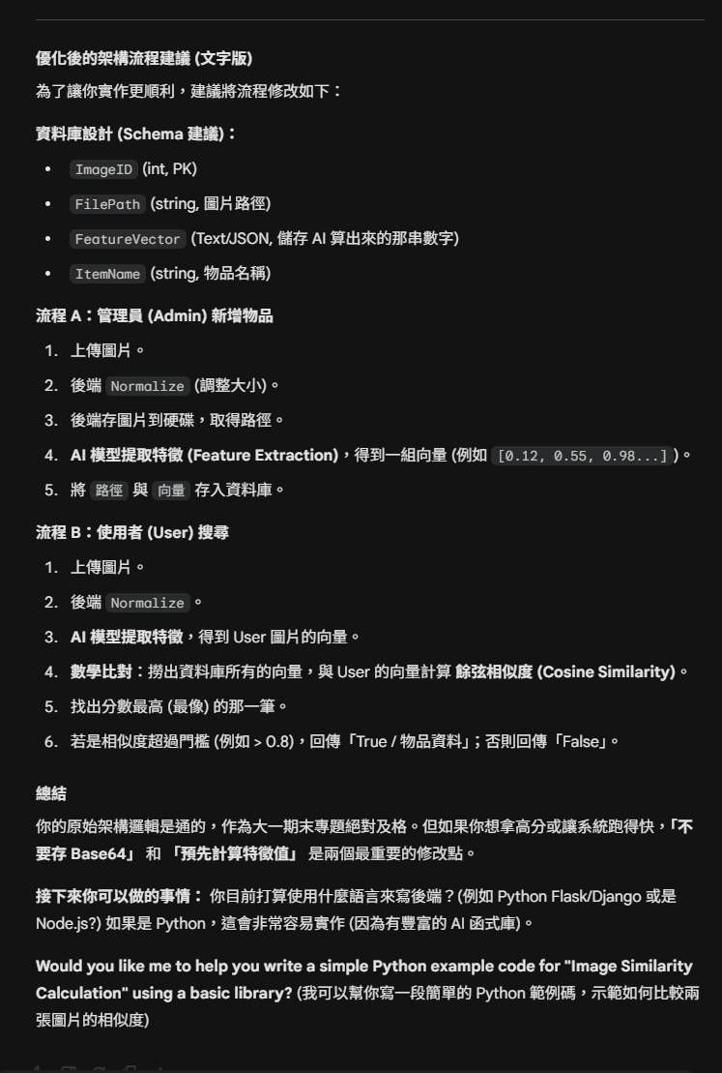

- 模型 B 回覆（截圖或文字）：

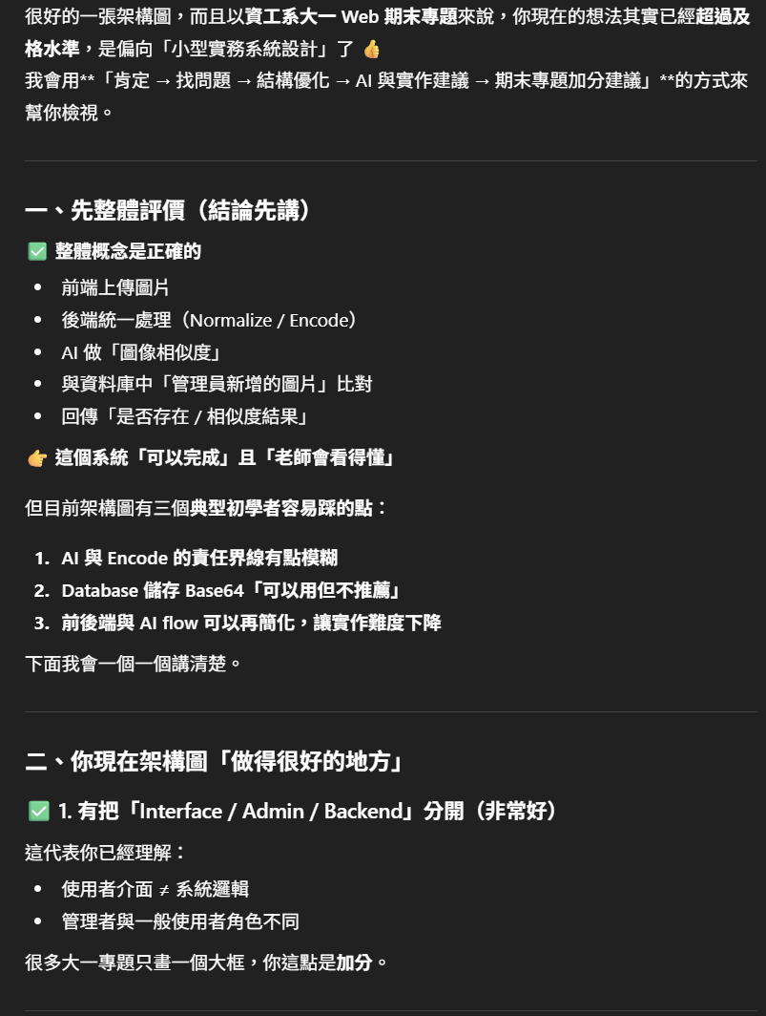

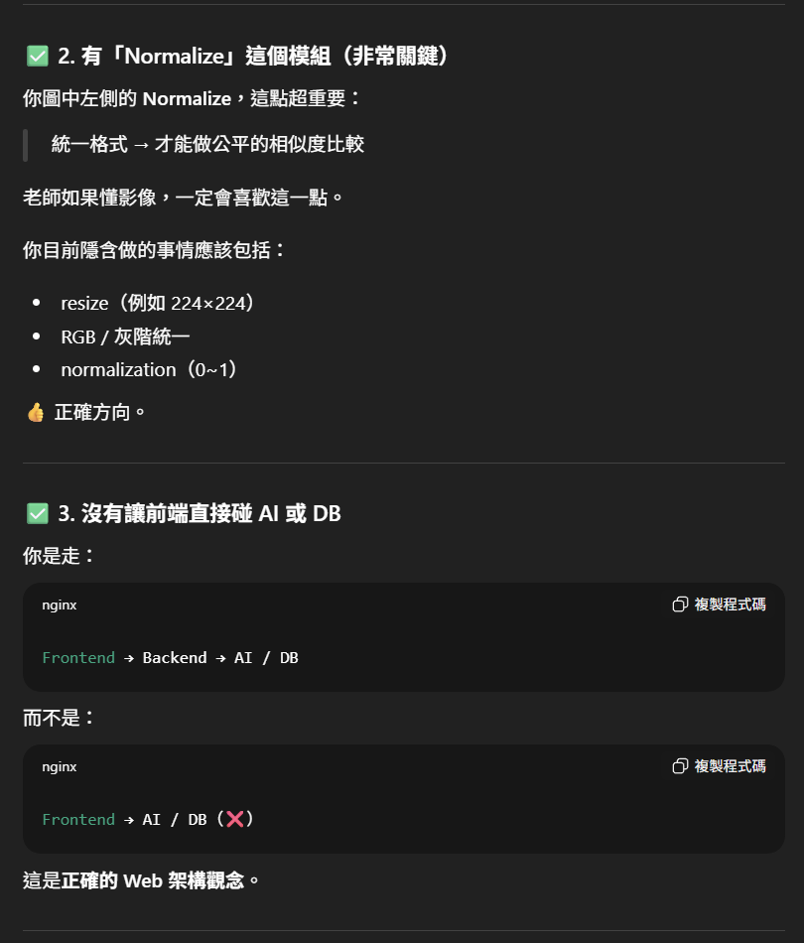

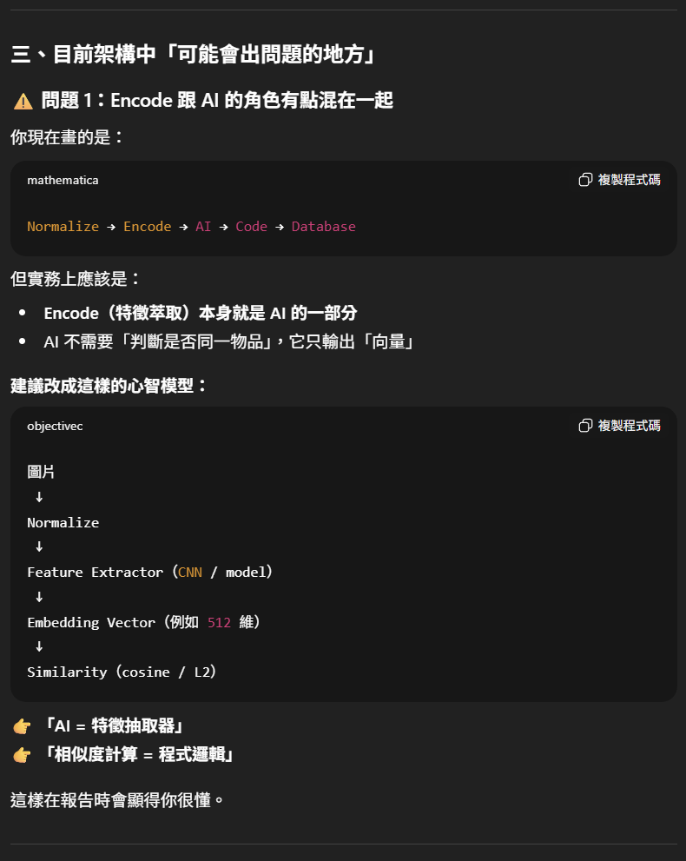

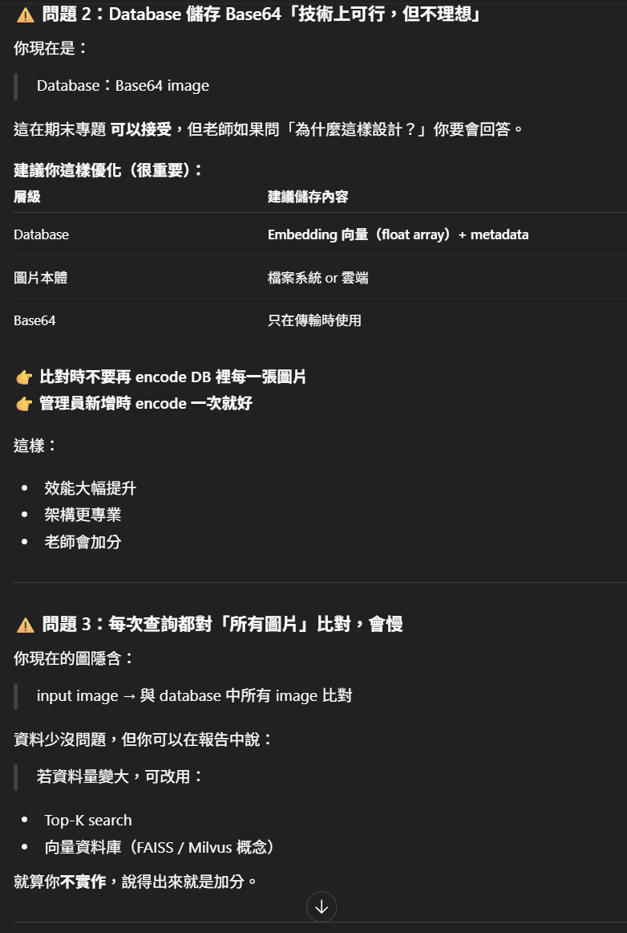

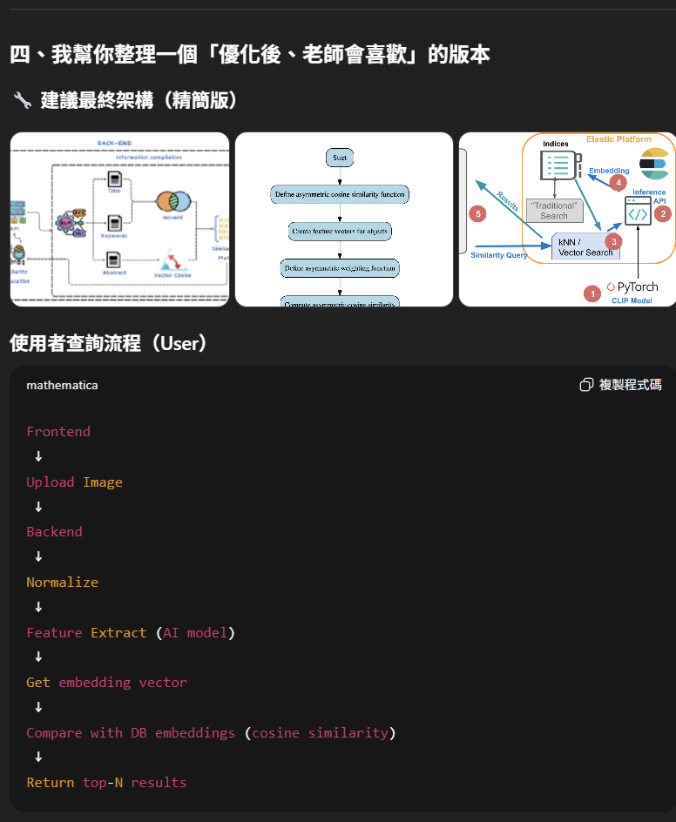

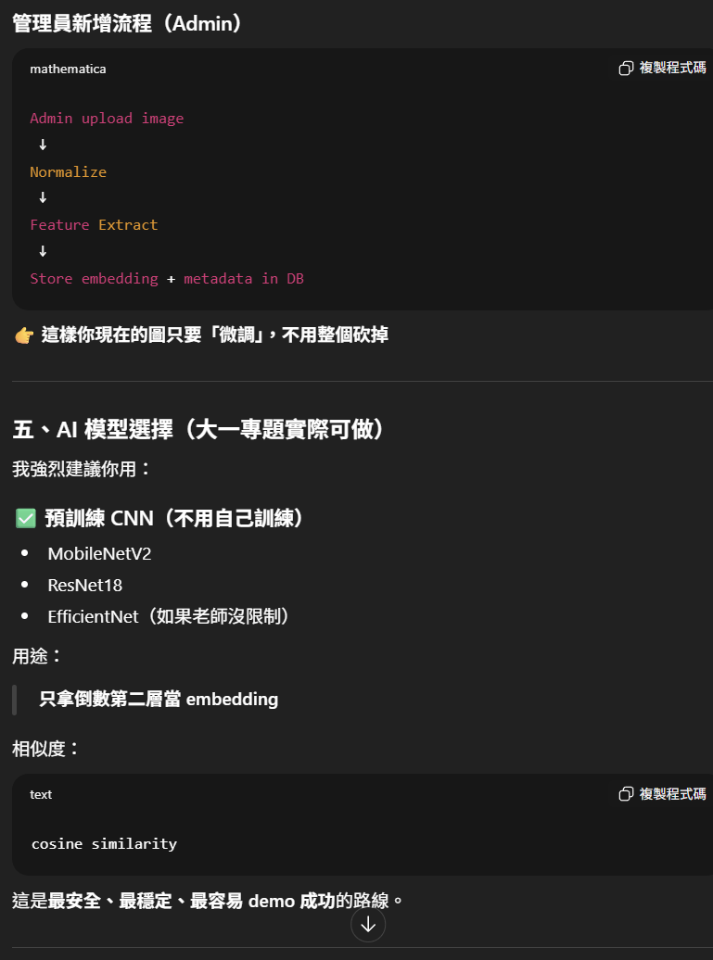

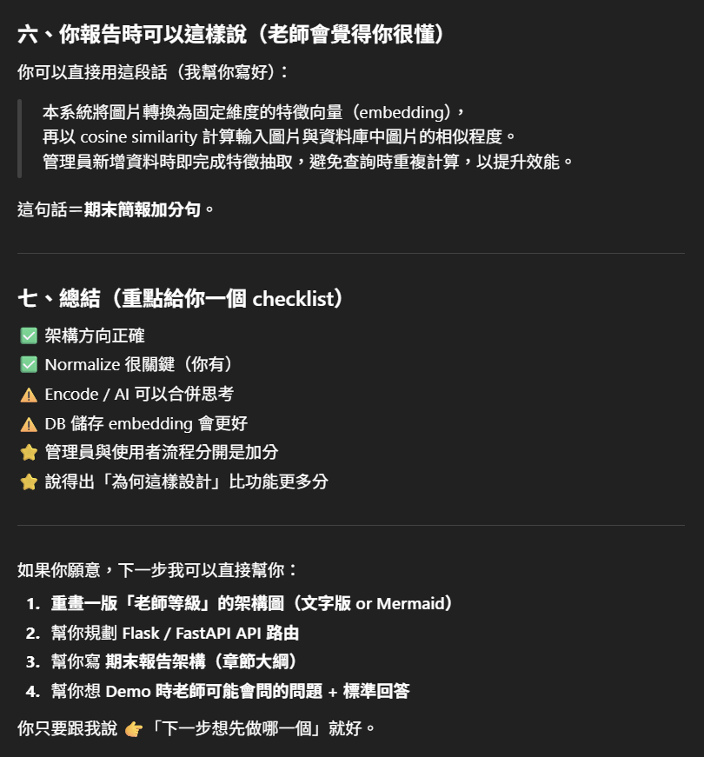

- 模型 C 回覆（截圖或文字）：

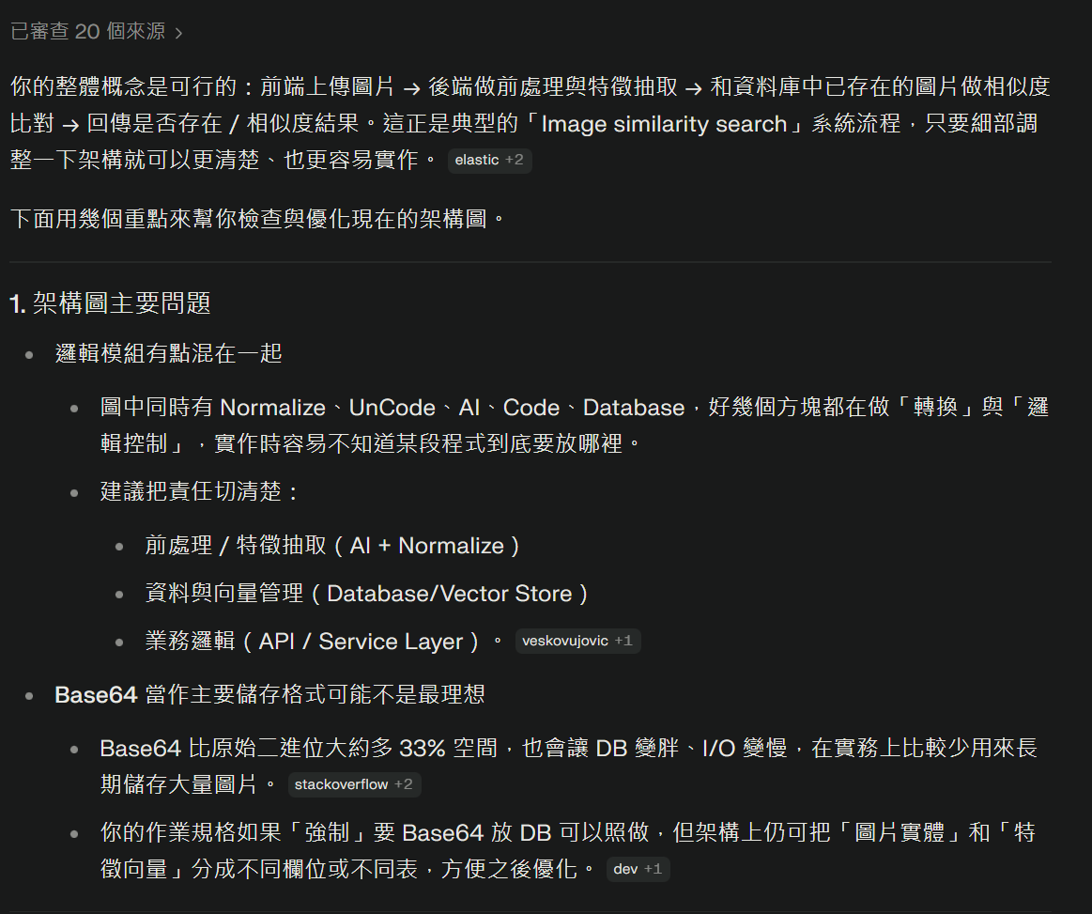

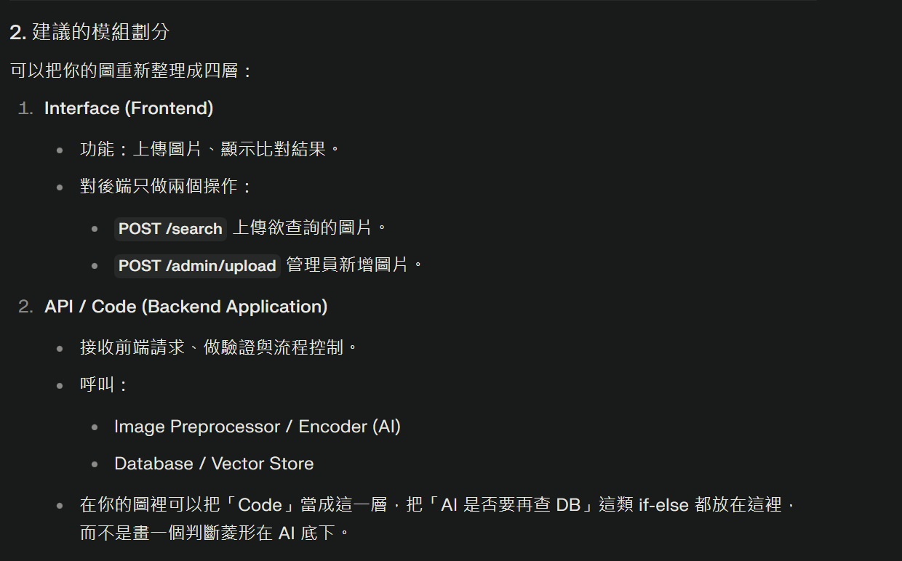

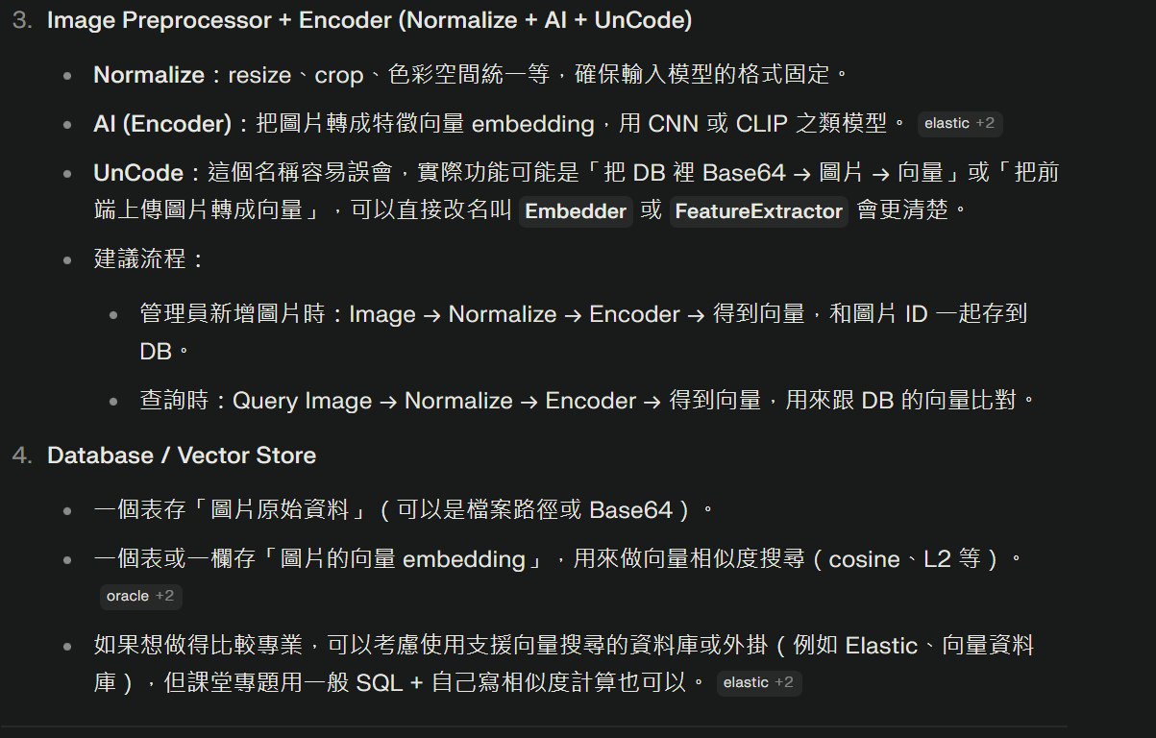

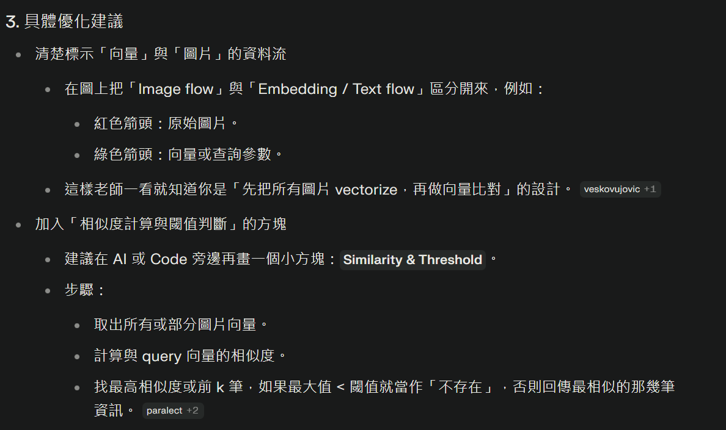

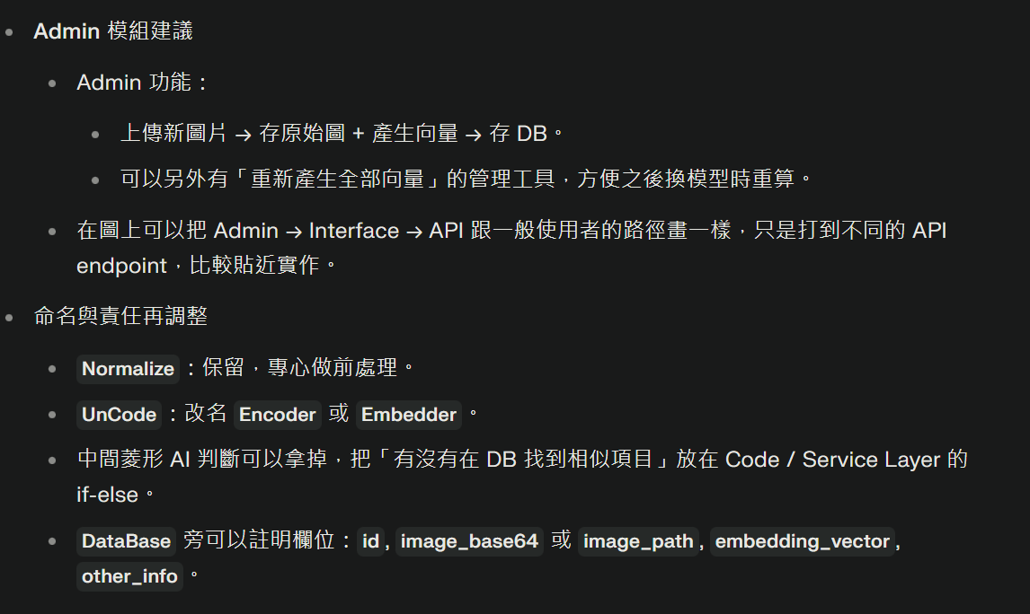

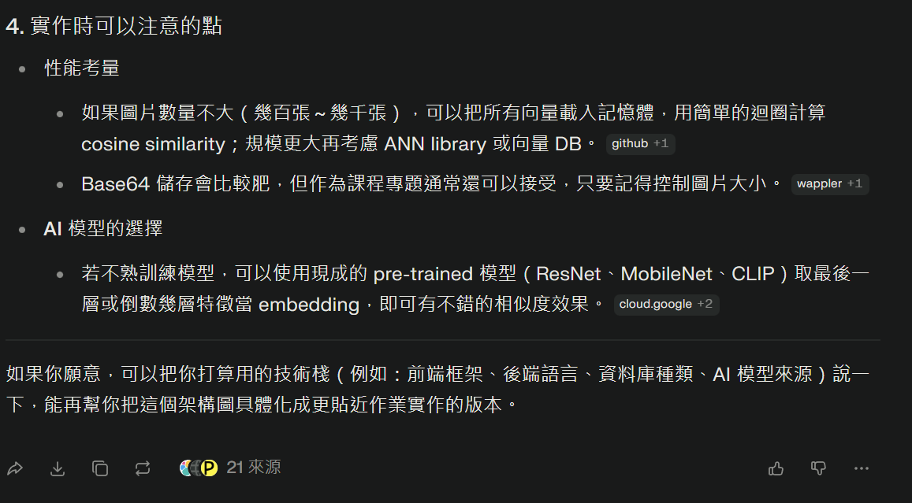

- 我覺得：＿＿（2–3 句）

CharGPT更偏向使用圖片輔助回復，這更能吸引一般使用者的眼球去仔細閱讀，而Gemini則是使用大量的文字，長時間閱讀會使人注意力渙散。可是就文章內容的層面去研究，Gemini提供的建議與回答更加具體，且改良方式也清楚且具體易於理解，ChatGPT的回答則更趨近於思想方面，較Gemini抽象一些，雖說有圖片輔助理解，但就我的使用體驗還是Gemini更好理解一些，而Perplexity就像兩個中間的存在，再附上資料來源網址。

2. 任務二：解釋卦象

- 我的 Prompt：

“

這是易經金錢卦的紀錄表，問卦的題目為：我能不能在大二聖誕節之前找到女朋友（現在我是大一 現在是2025/12/16），請你幫我分析卦象與所有的支卦變卦與他們所代表的涵義，且套用我的題目並解釋。

”

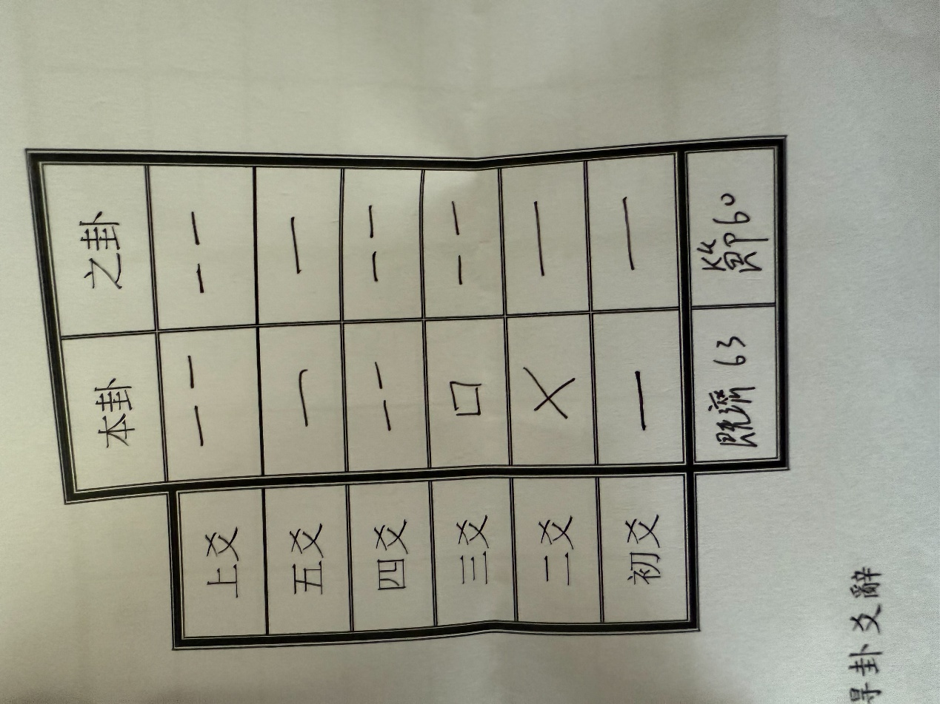

- 模型 A 回覆（截圖或文字）：

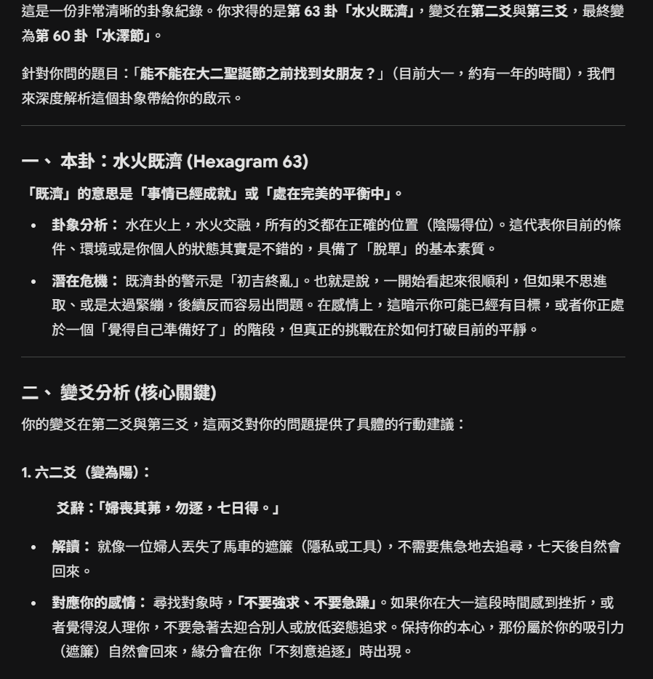

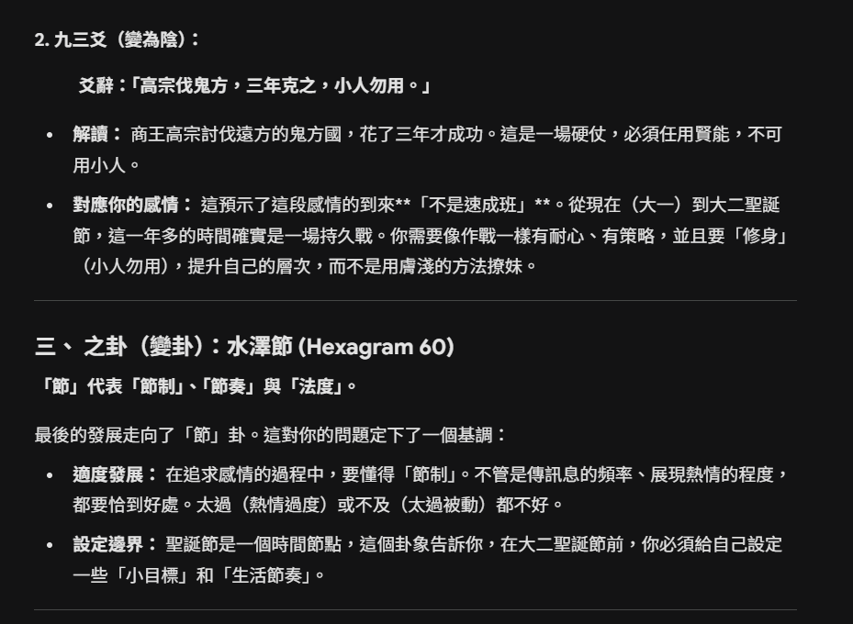

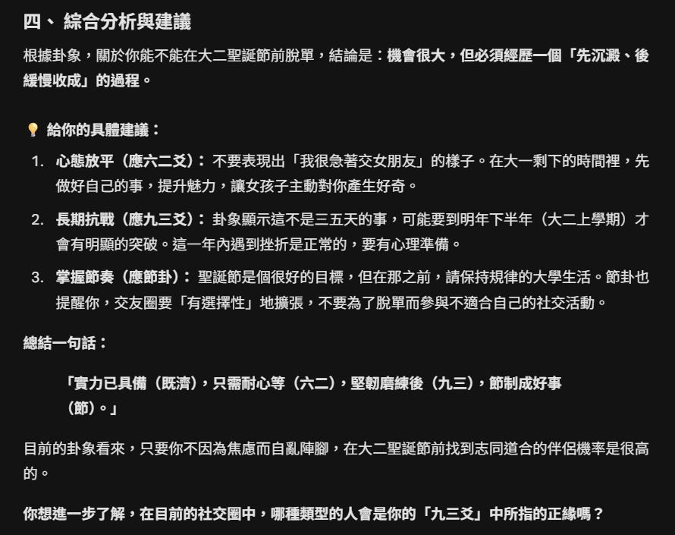

- 模型 B 回覆（截圖或文字）：

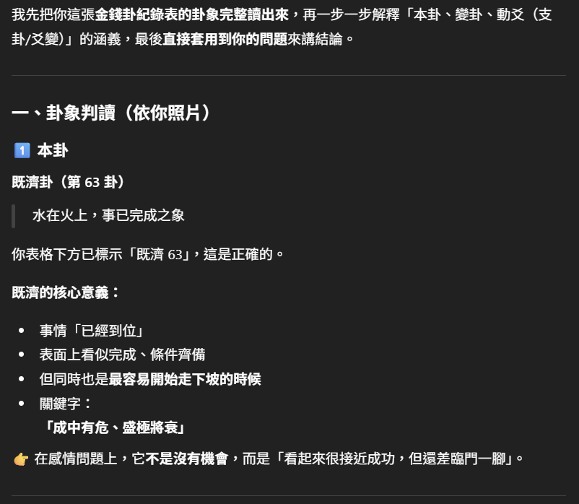

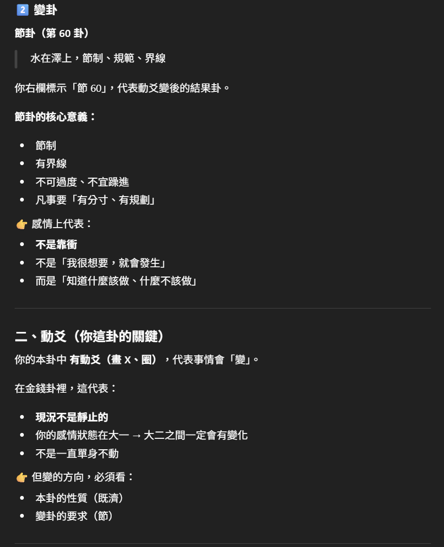

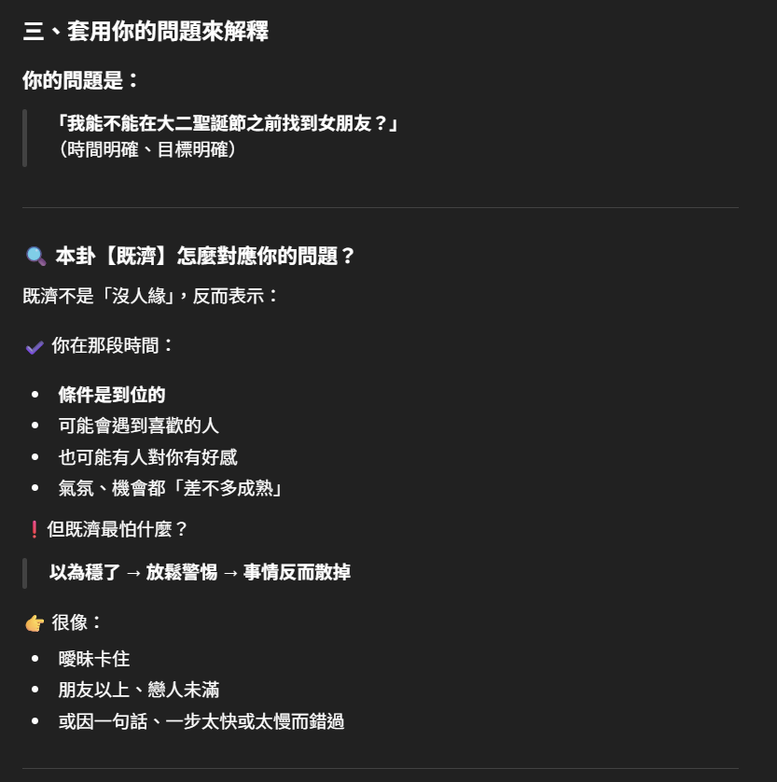

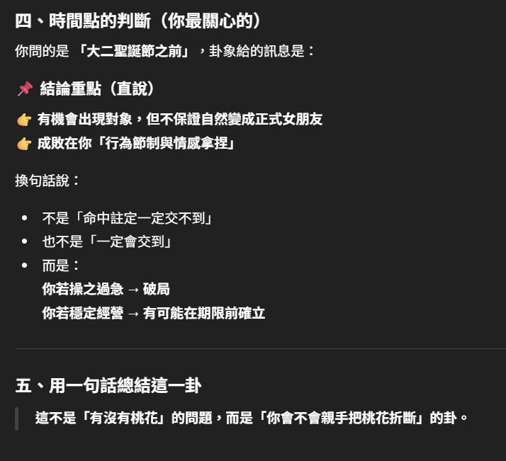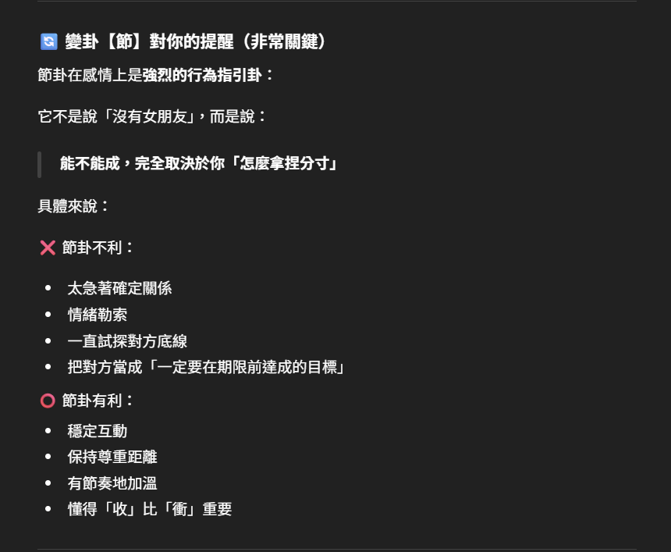

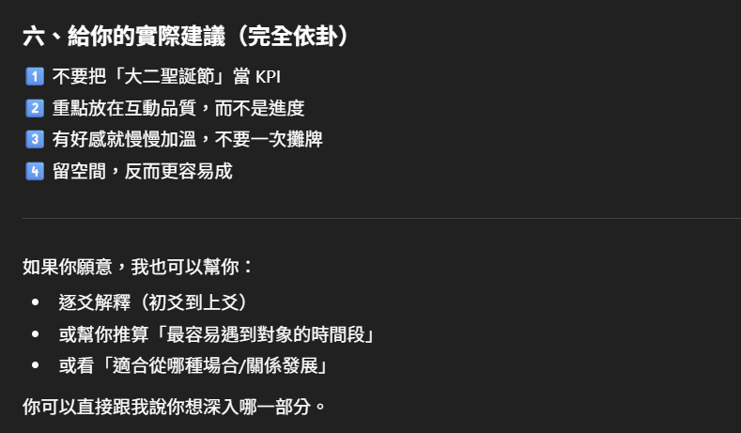

- 模型 C 回覆（截圖或文字）：

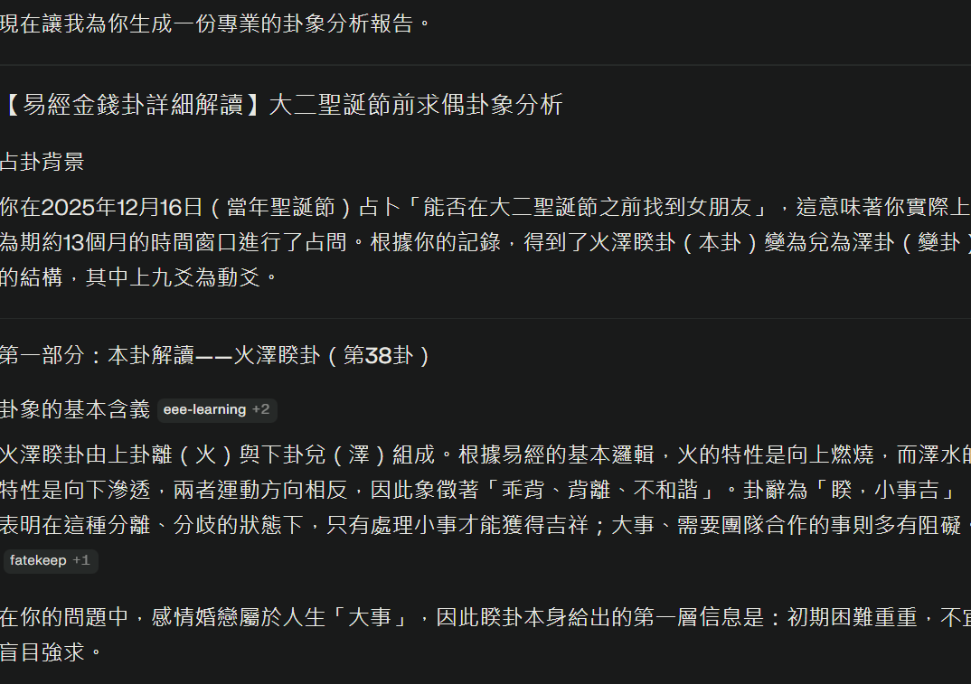

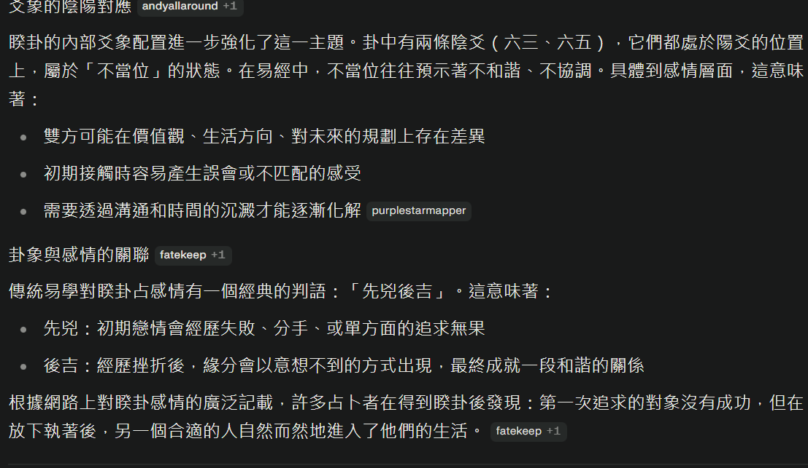

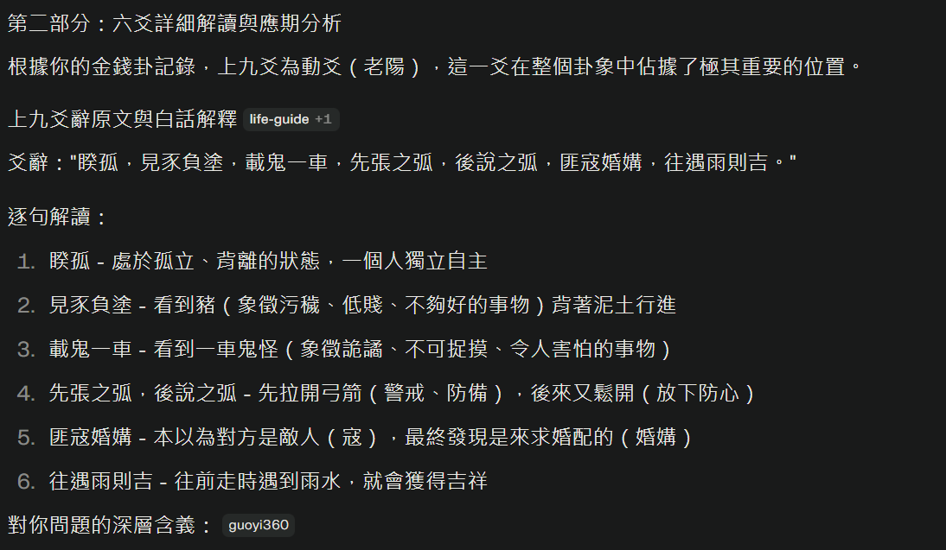

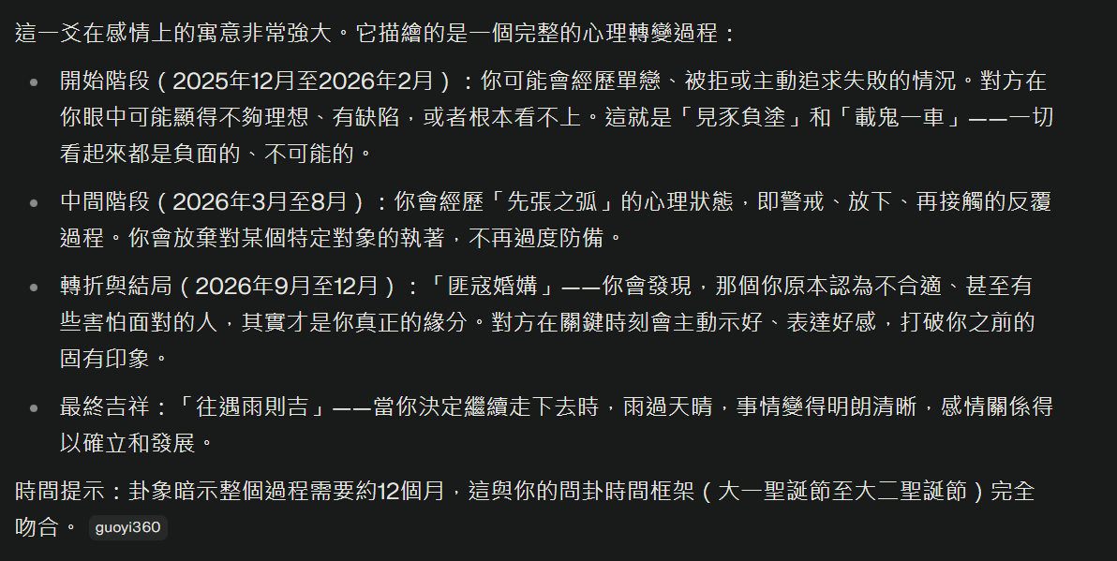

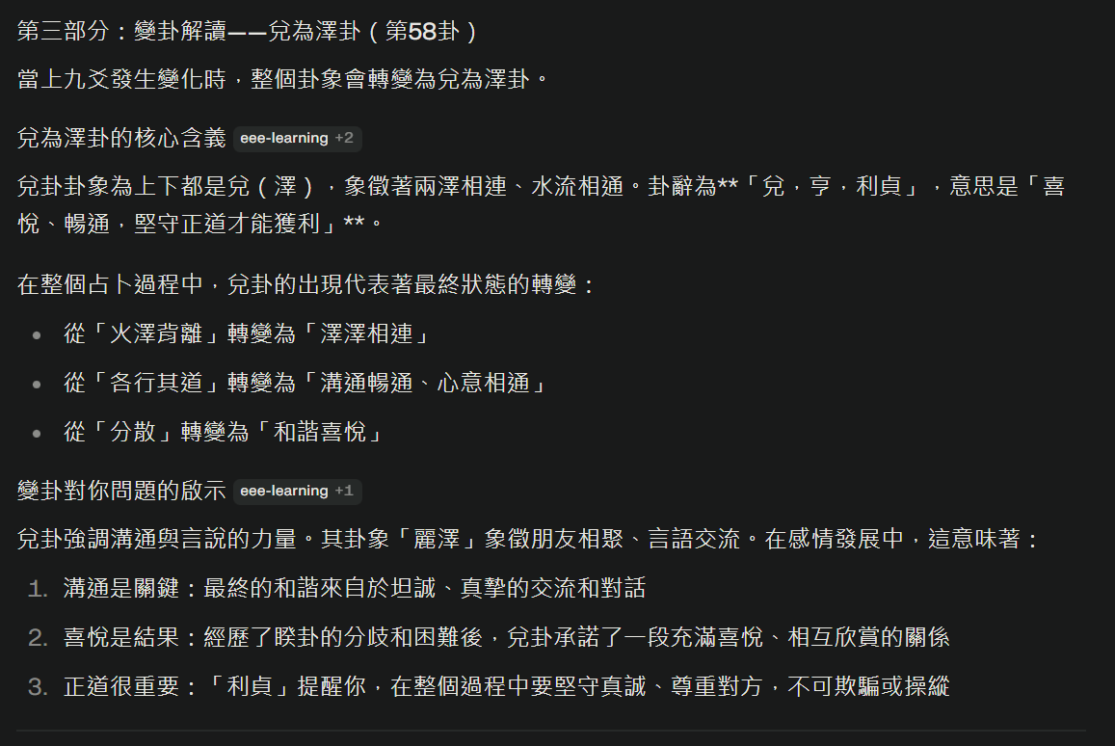

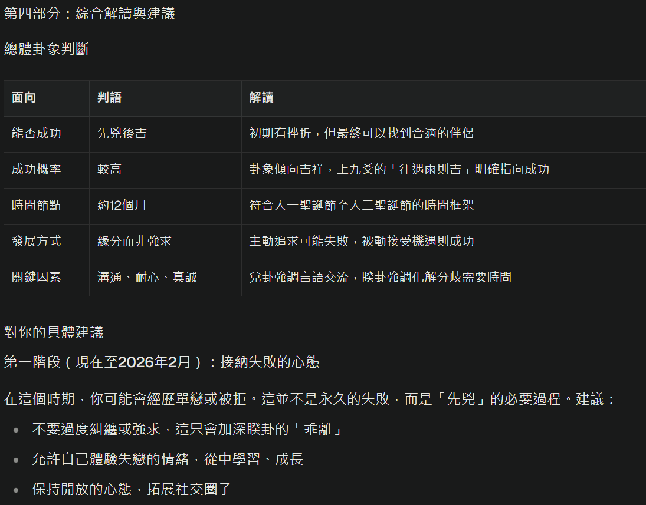

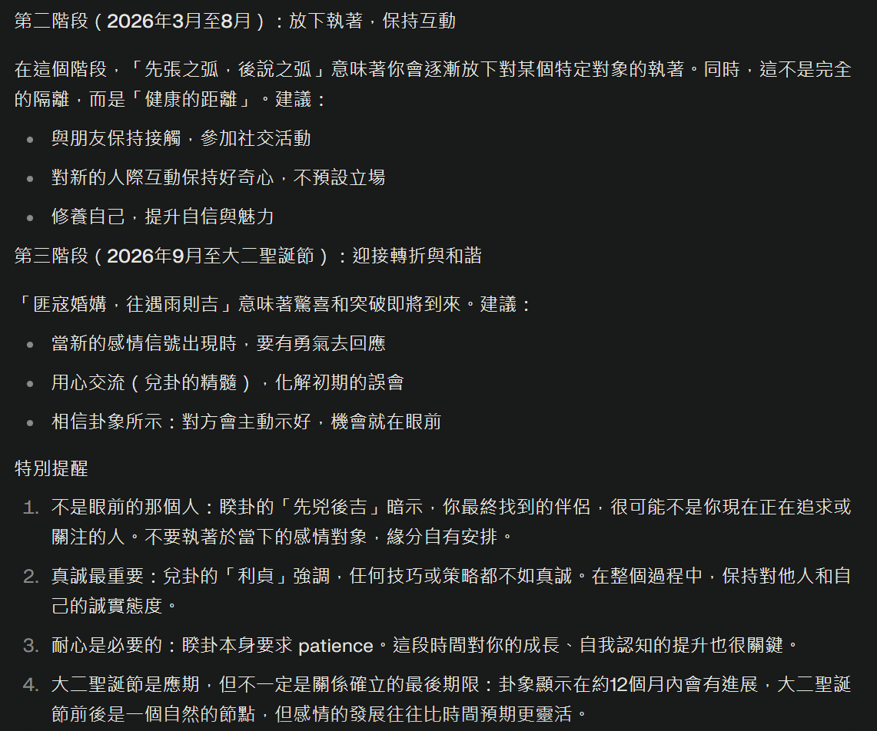

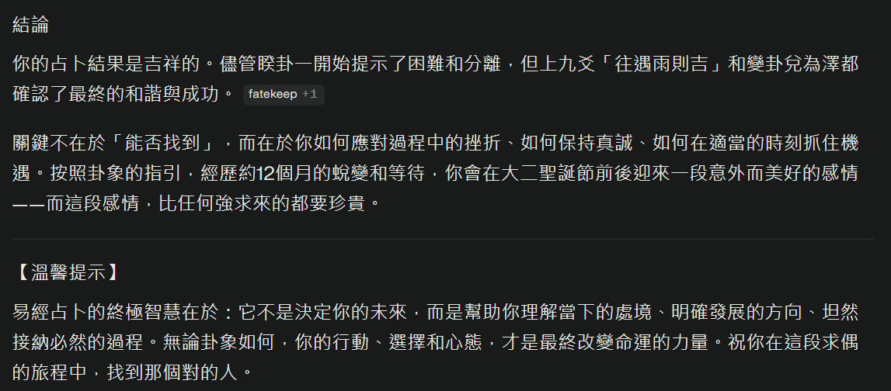

- 我覺得：＿＿（2–3 句）

這兩組對比更加明顯，ChatGPT更擅長”聊天”，就是提供有情緒價值，人們”想聽”的回覆，而Gemini更傾向提供知識，解答問題，Perplexity的圖像辨識似乎不太行，他直接看錯了。

3. 任務三：尋找線上課程並安排讀書計畫

- 我的 Prompt：

“

我是一位大一的學生，我想要在接下來的寒假預先學習下一個學期的內容，計畫中我會學習的科目為:"微積分、離散數學"，此外我也認為我的英文需要加強，我想請你尋找網路上合適的線上公開課程並且規劃2026年1月10日至2026年2月24日的讀書計劃，我希望大概有五天的時間可以讓我自由使用或是休息，我的生活作息通常為晚上00:00睡覺，早上07:00-08:00左右起床並出門前往咖啡廳讀書。

”

- 模型 A 回覆（截圖或文字）：

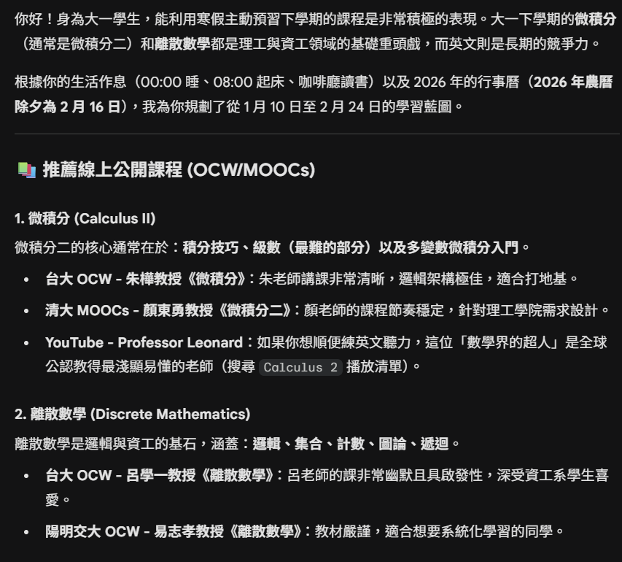

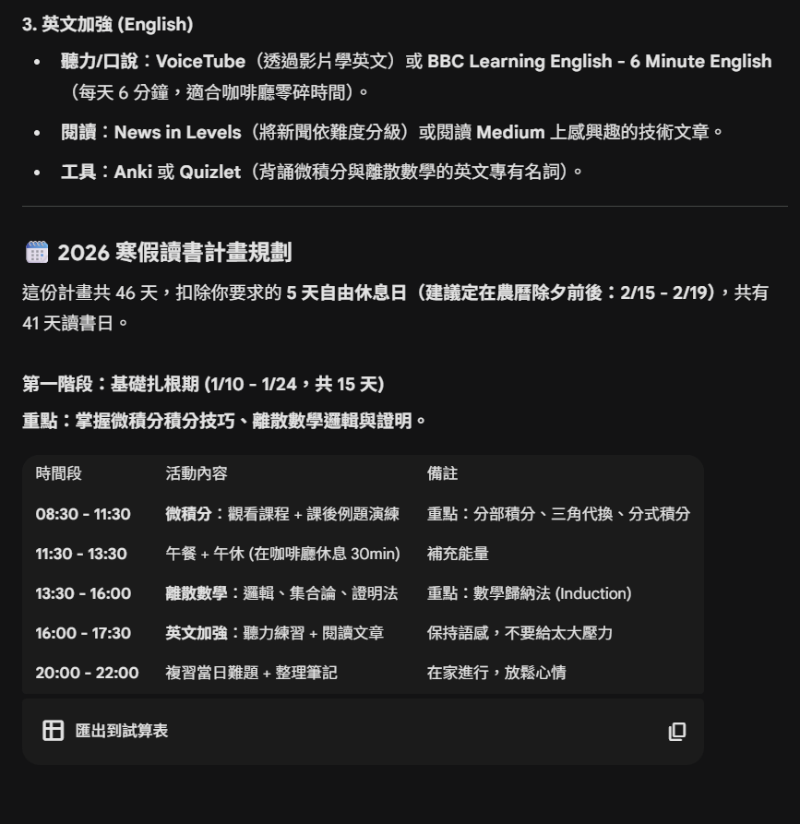

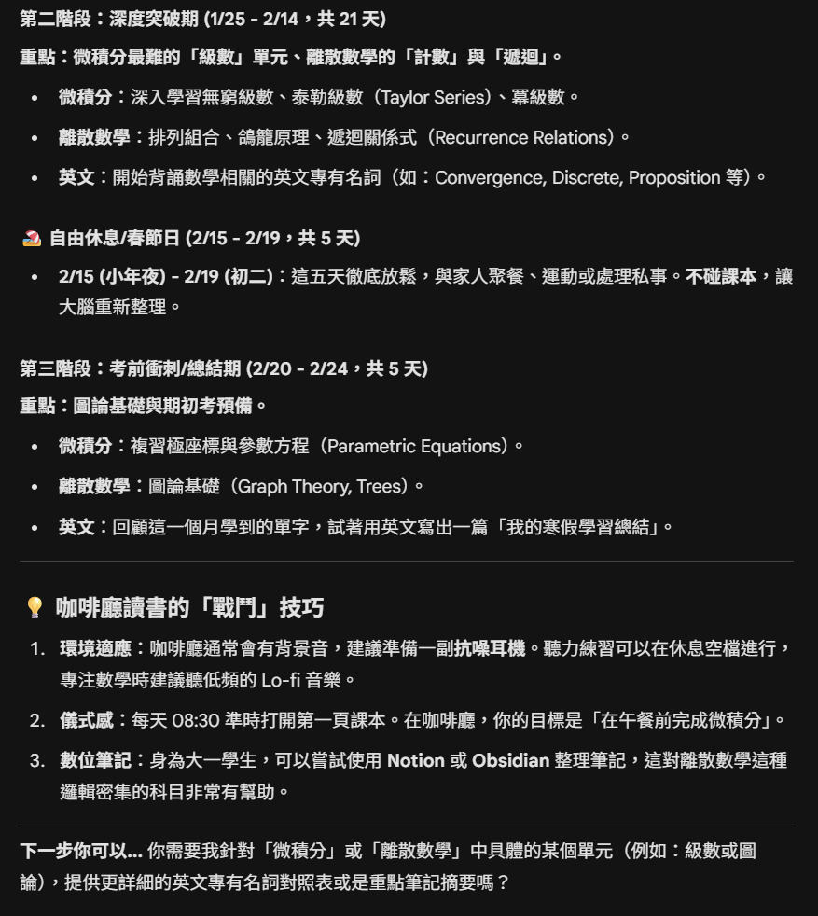

- 模型 B 回覆（截圖或文字）：

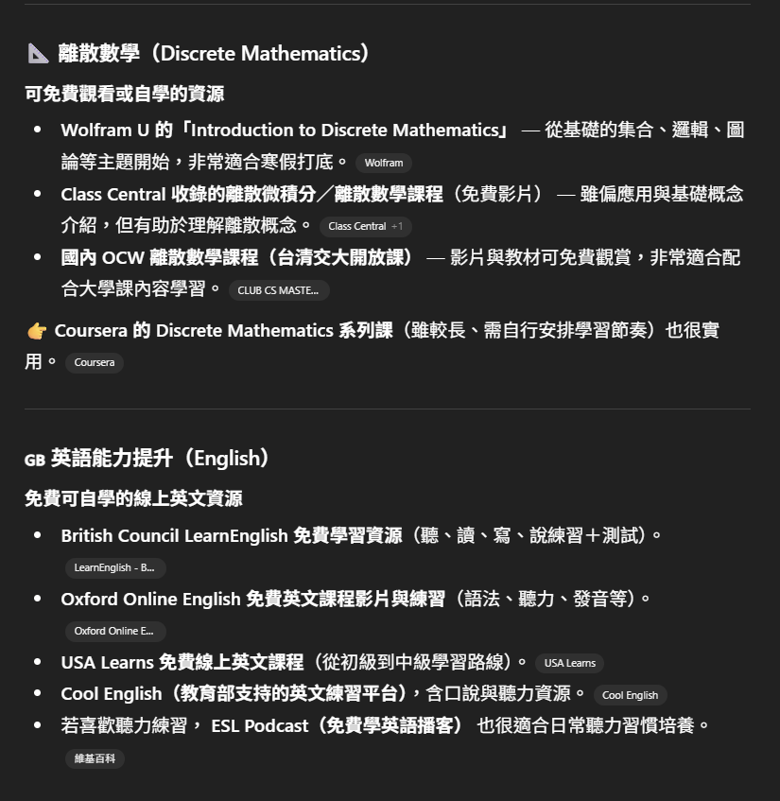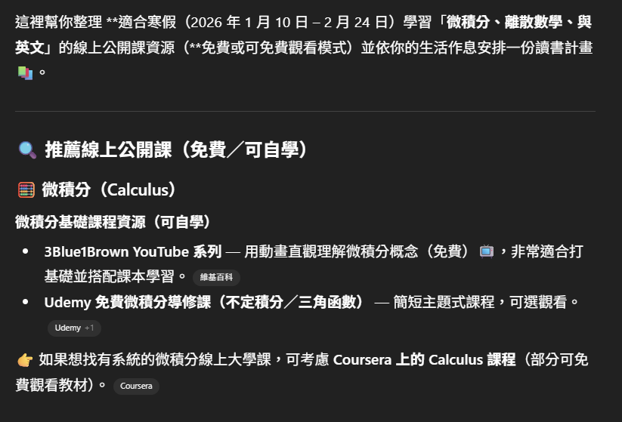

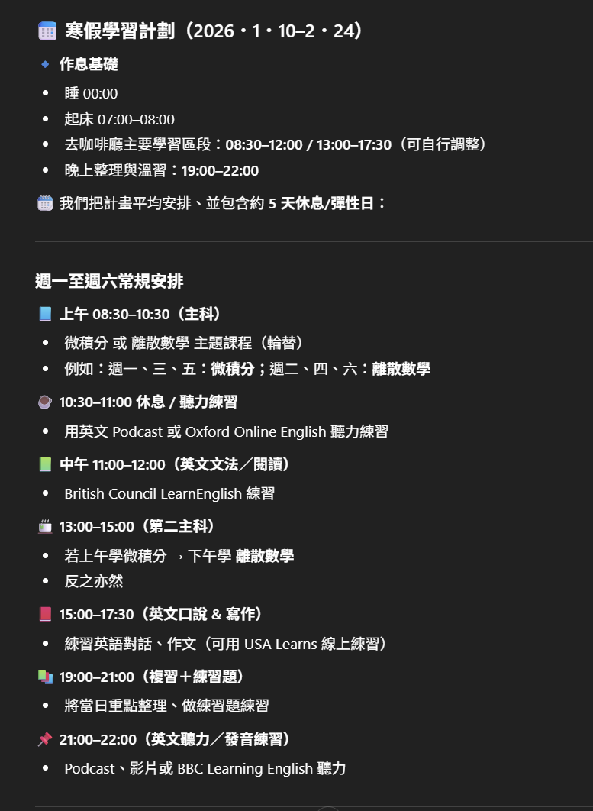

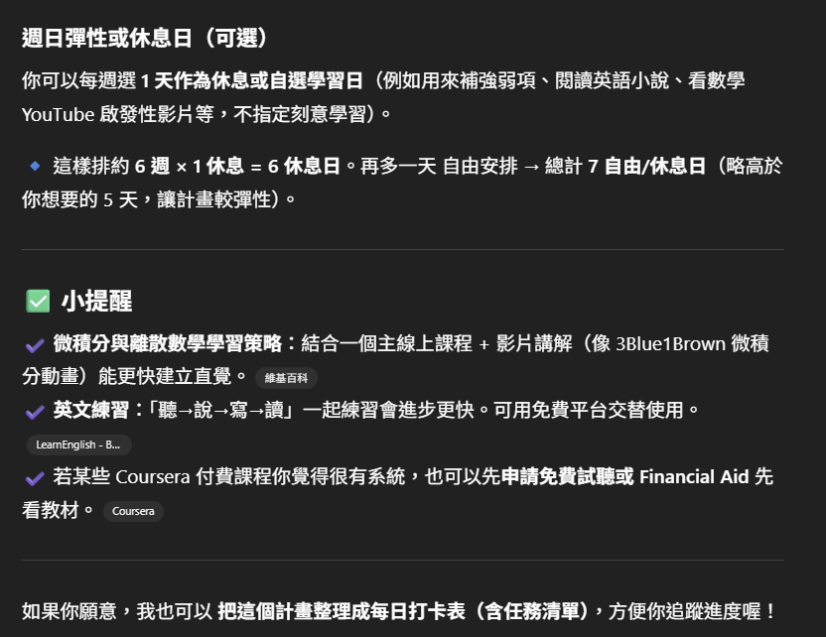

- 模型 C 回覆（截圖或文字）：

額外Prompt(詢問與回答):

“

每天學習時數：約12小時。英文加強方向：考試導向(主體為TOEIC但我需要額外學習微積分與離散數學的專有名詞)。課程語言偏好：中文英文皆可，若可以是台灣學校的英語授課最好。

”

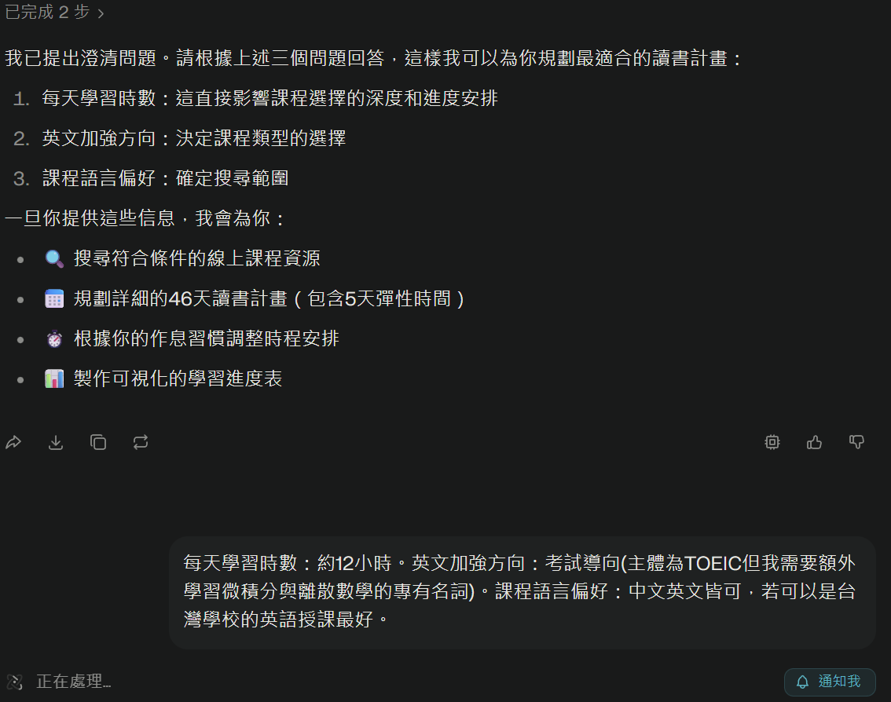

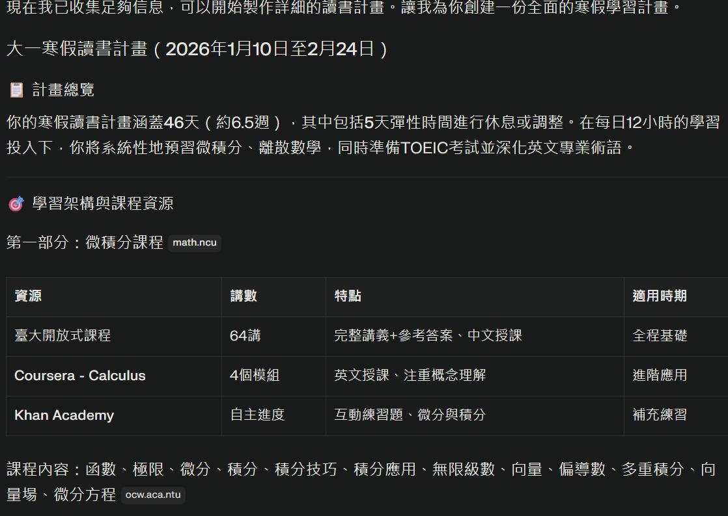

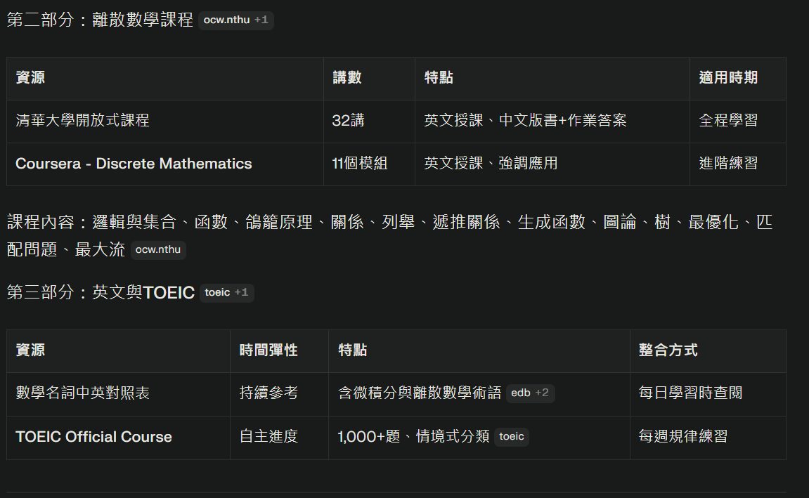

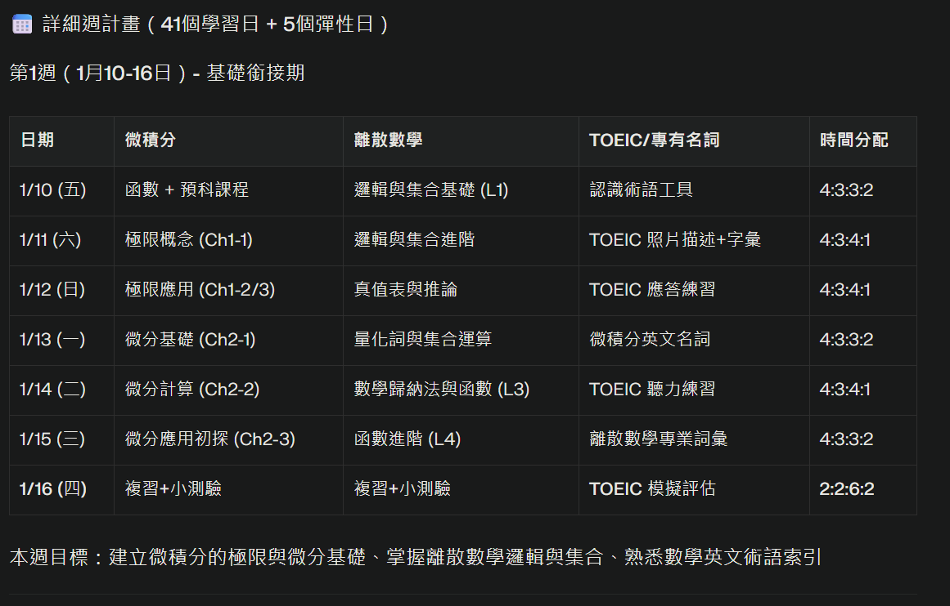

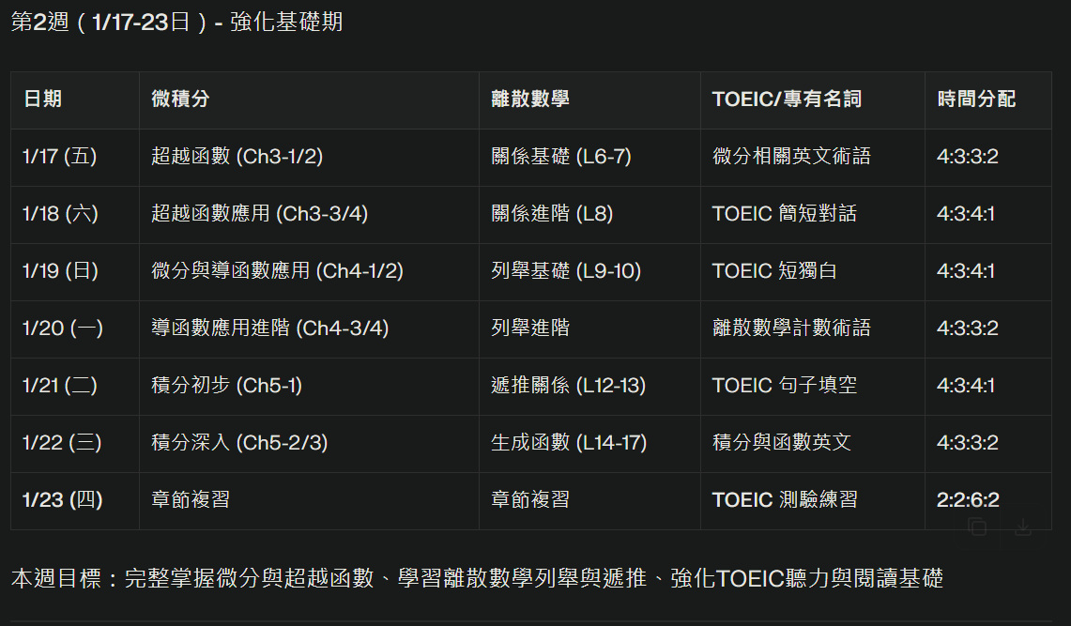

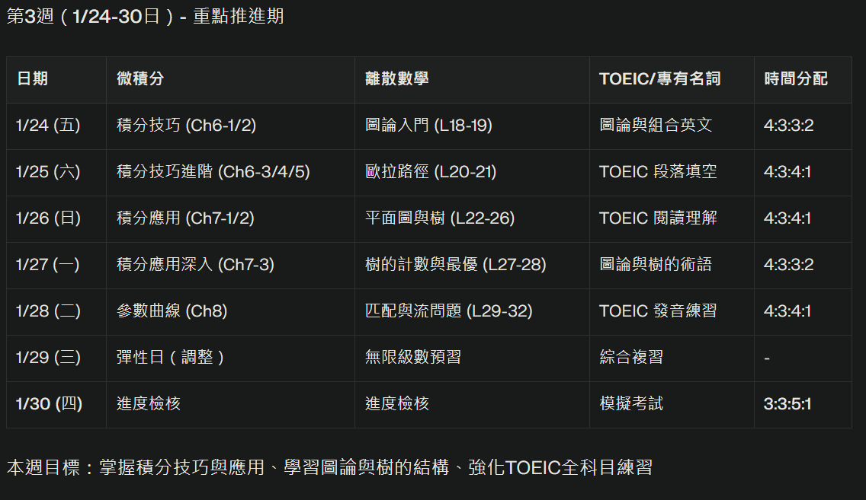

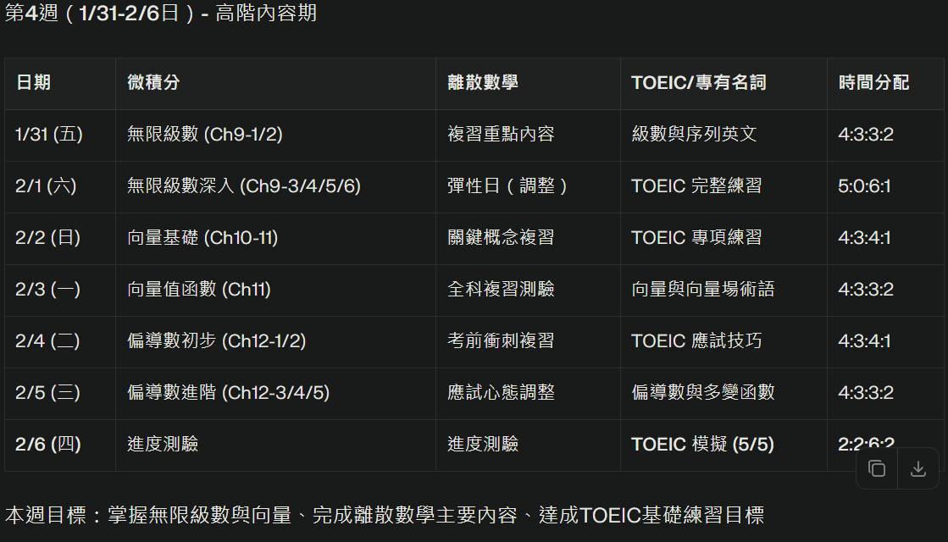

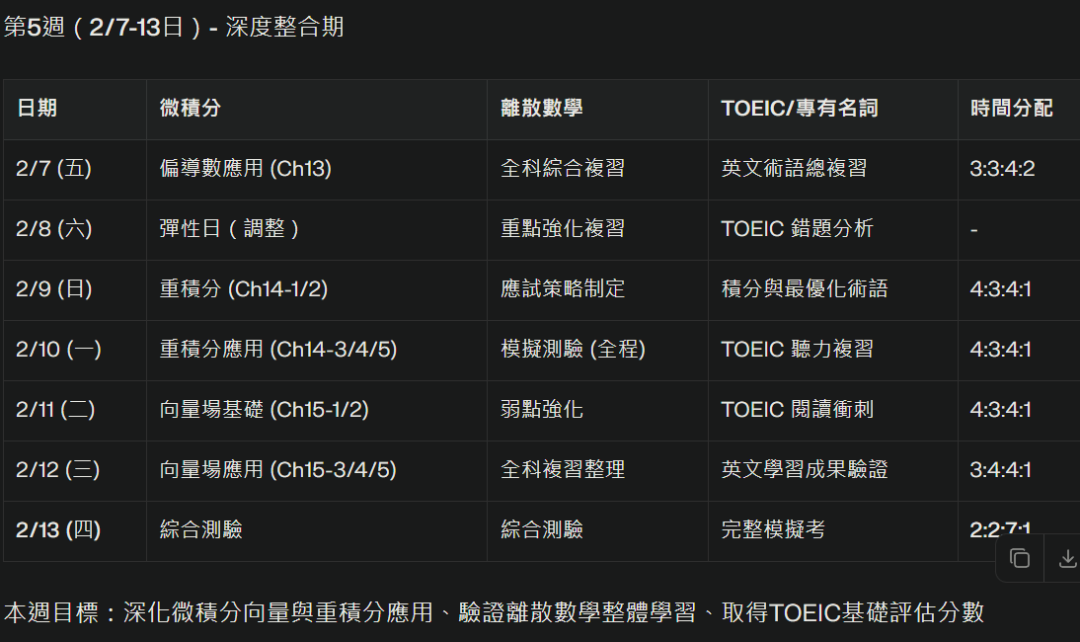

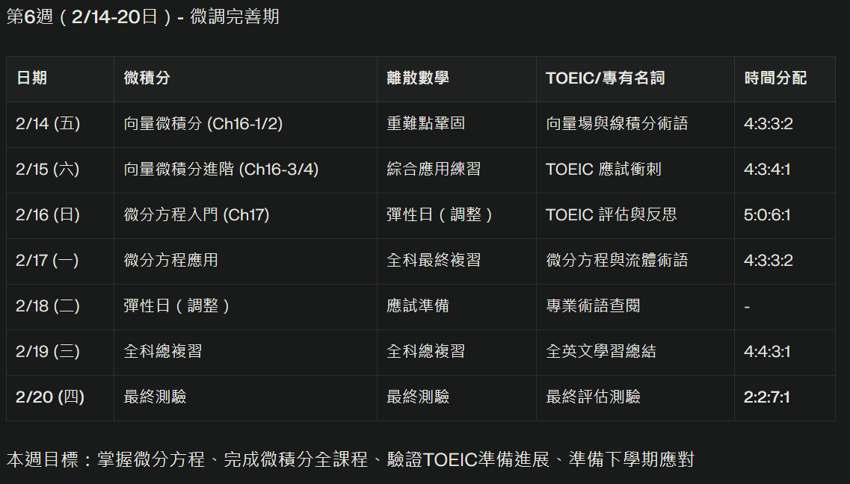

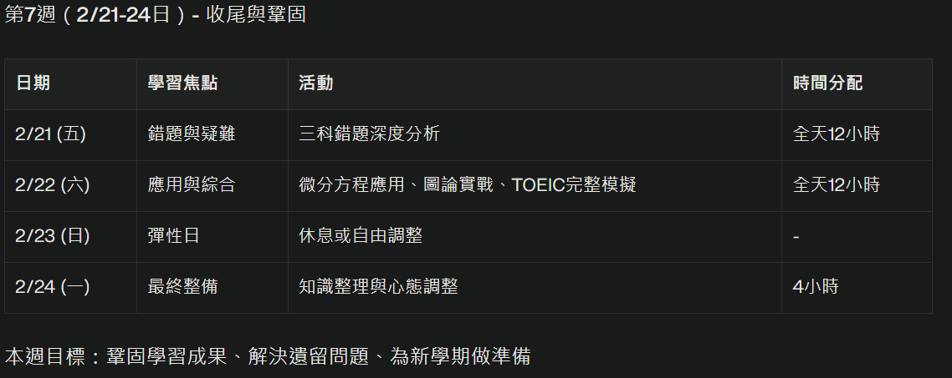

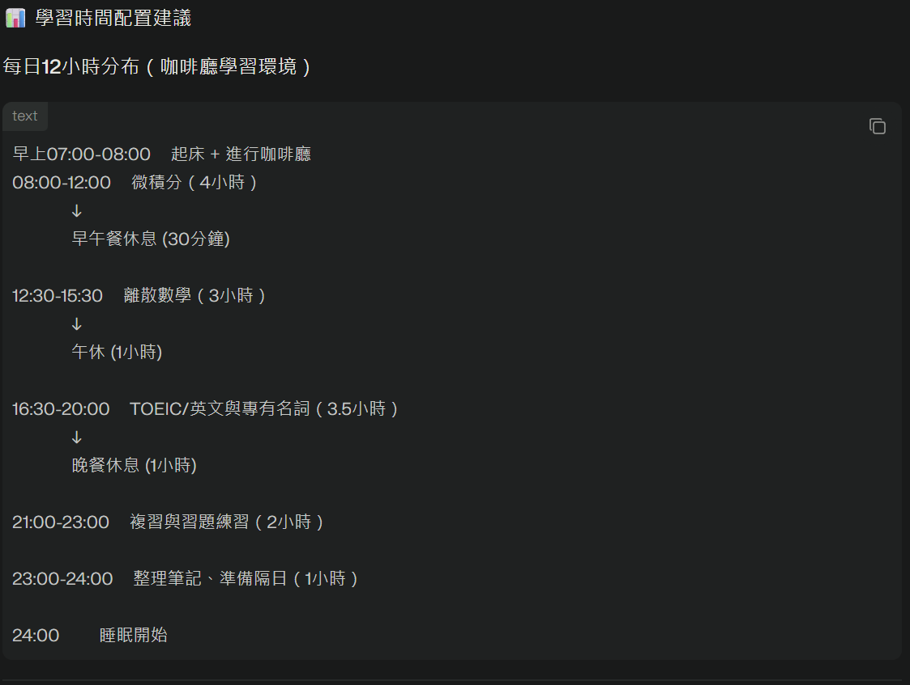

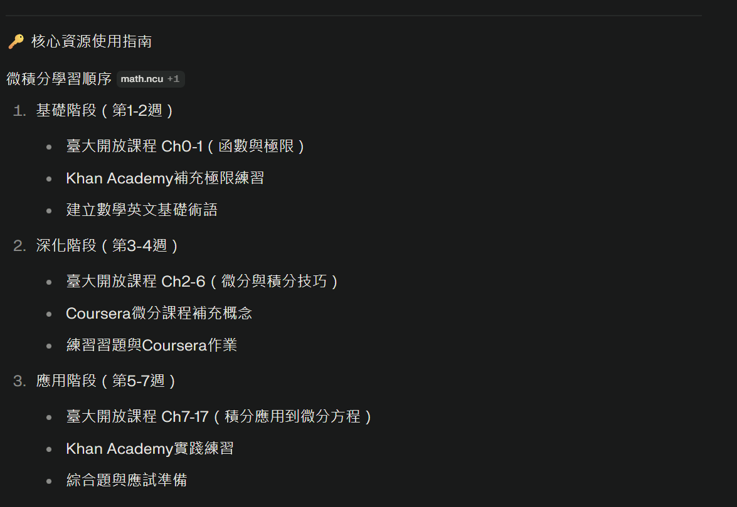

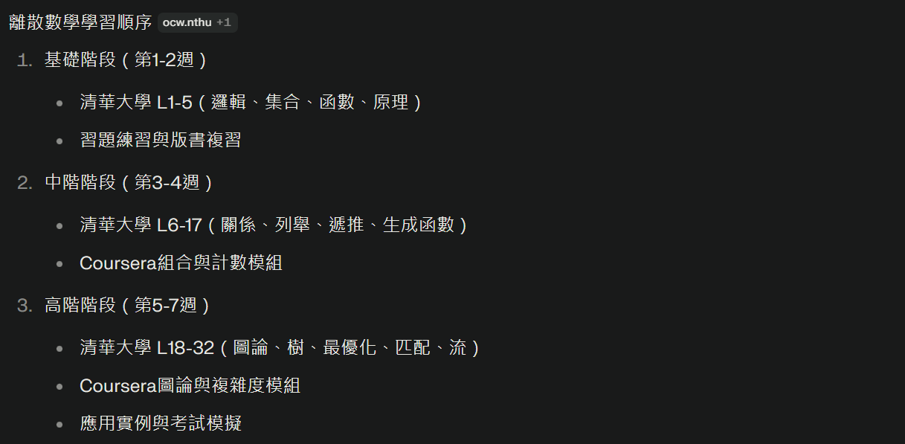

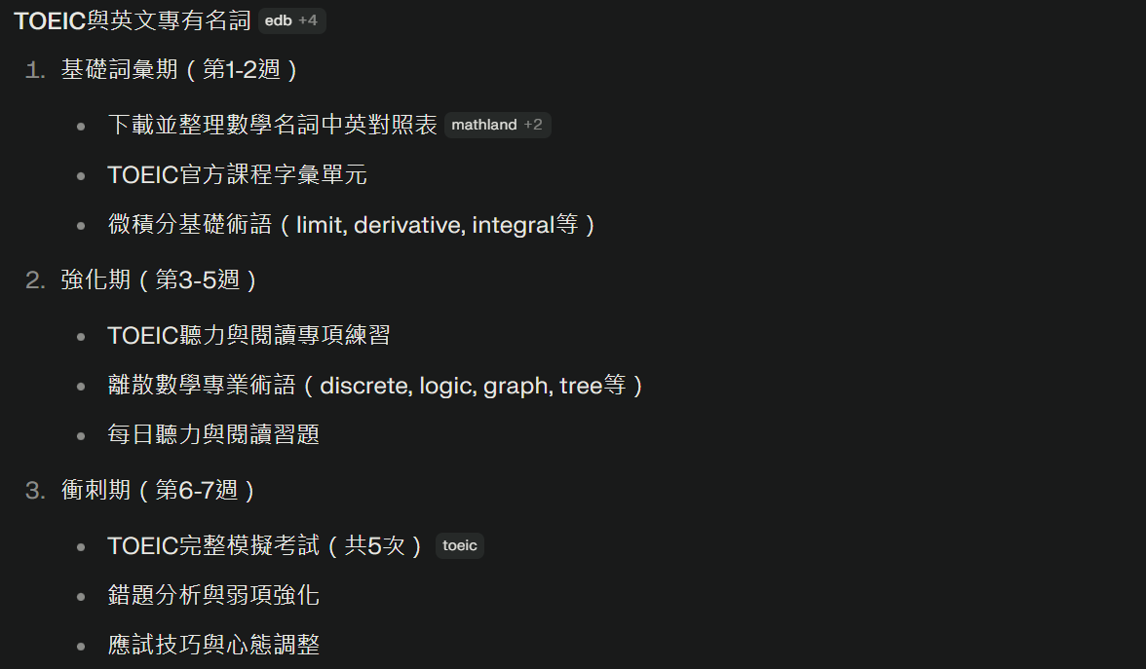

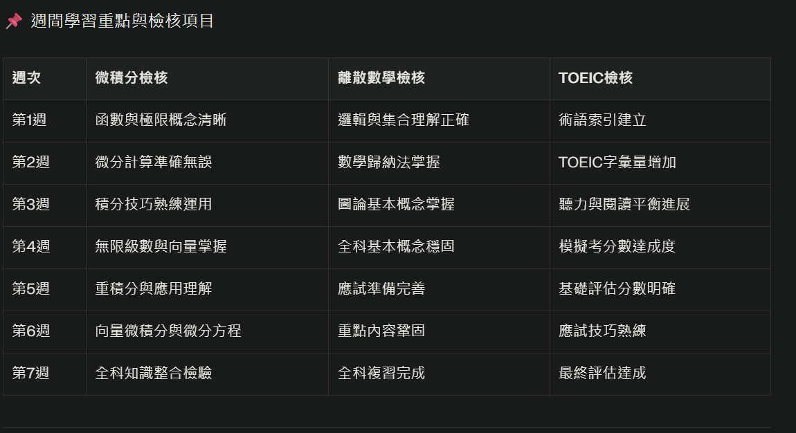

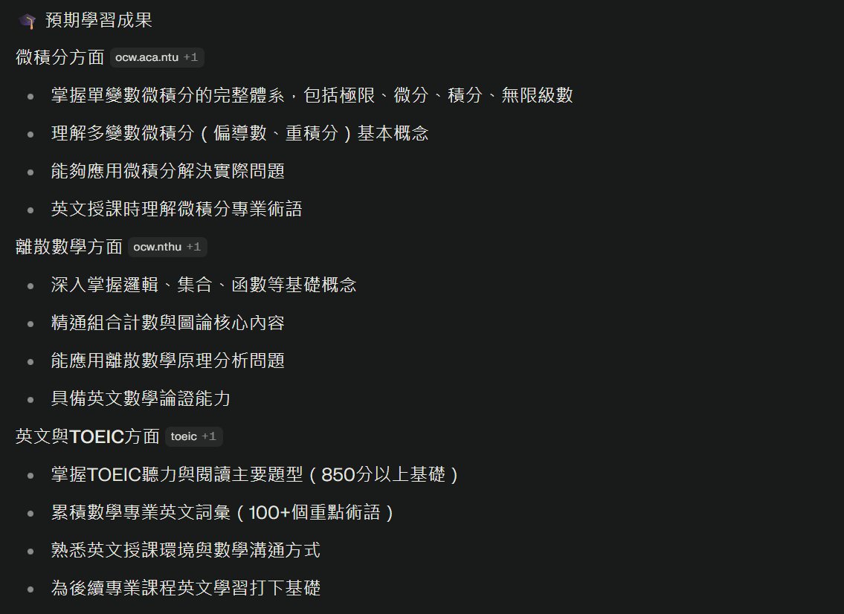

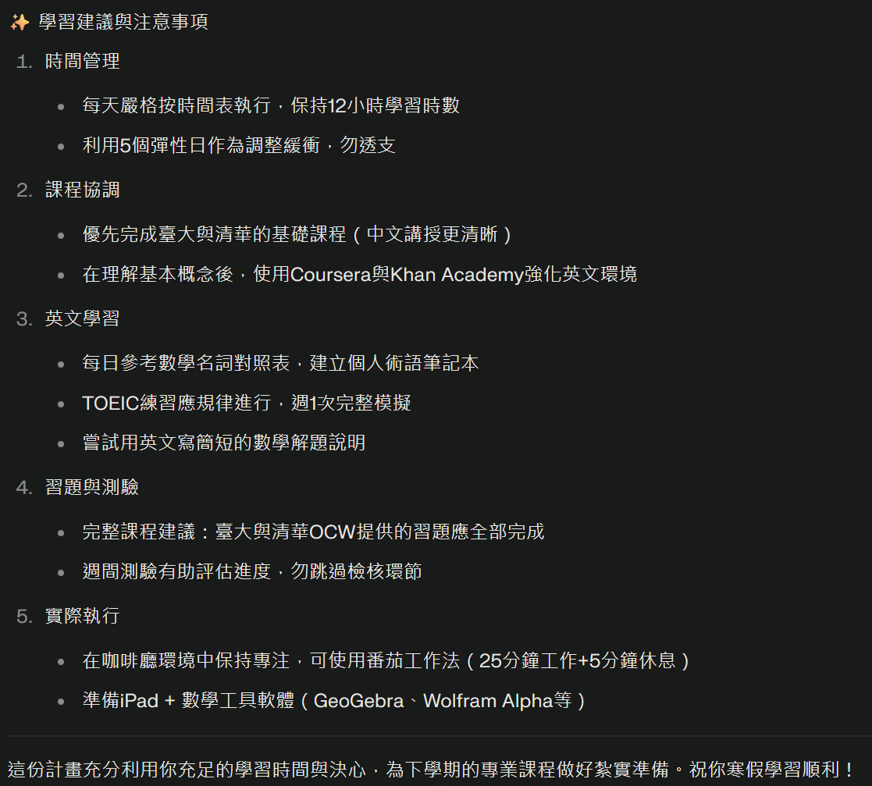

- 我覺得：＿＿（2–3 句）

Gemini的安排與推薦更加的具體，但更大部分著重於回答問題，ChatGPT則使用非常多的表情符號，更加友聊天的感覺，Perplexity的表現則是非常的優秀，不僅每周的時間安排得非常清楚，進度規劃也十分完整，提供來源資料的搜尋也可以讓我更好的去尋找課程內容。

4. 任務四：淺顯解釋”莫比烏斯反演”

- 我的 Prompt：

“

最近，我在研究演算法技巧中的"莫比烏斯反演"，我希望你能把我當作五歲小孩解釋這個演算法的原理，使我能理解，並提供程式碼的範例。

”

- 模型 A 回覆（截圖或文字）：

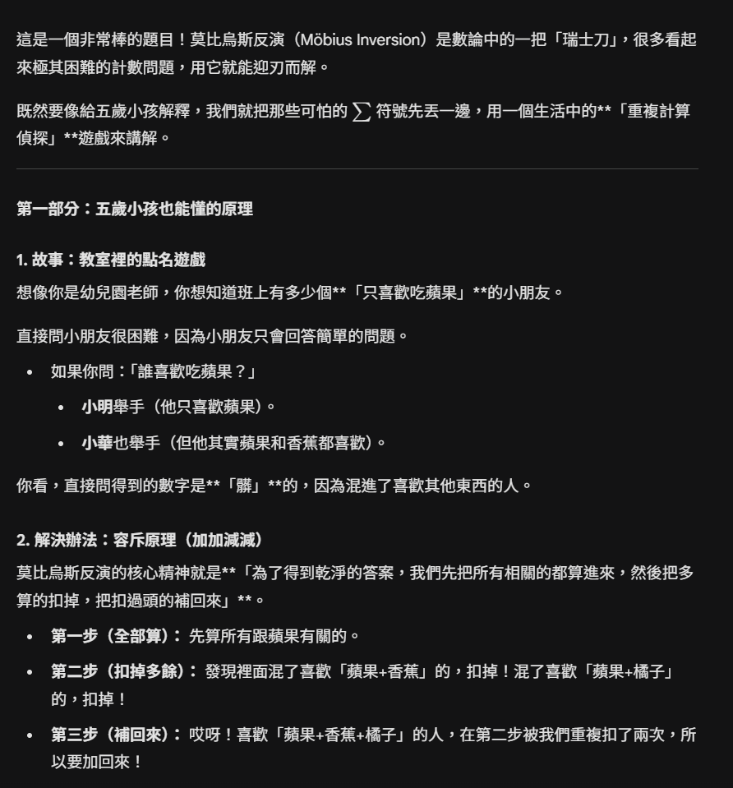

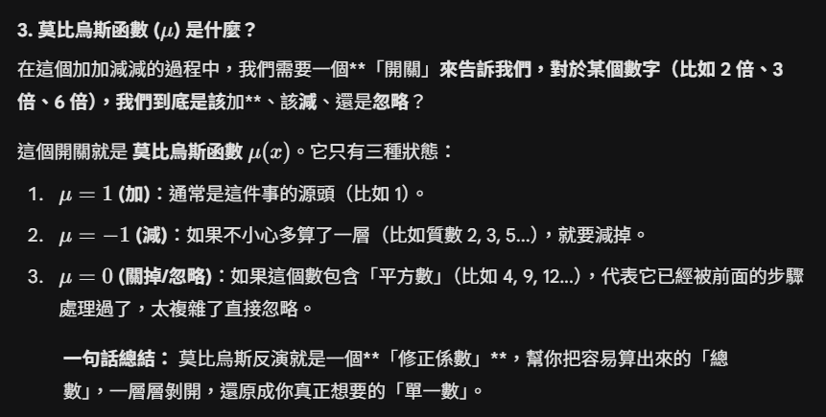

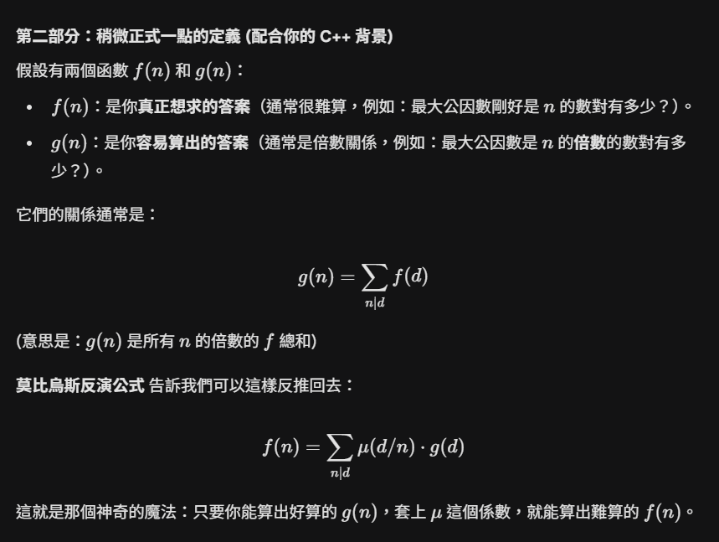

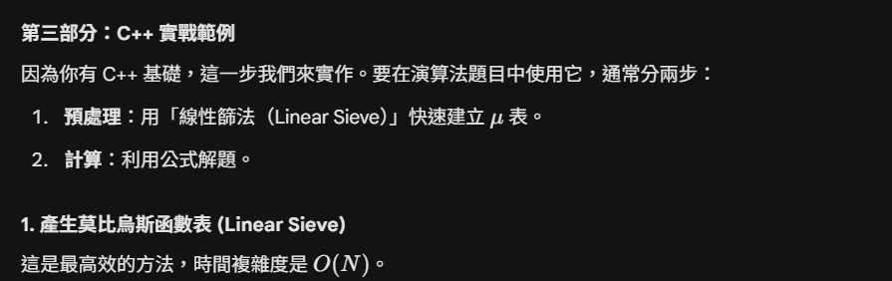

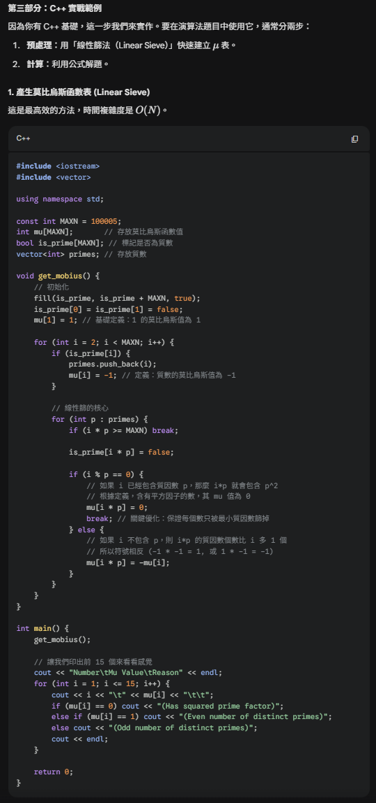

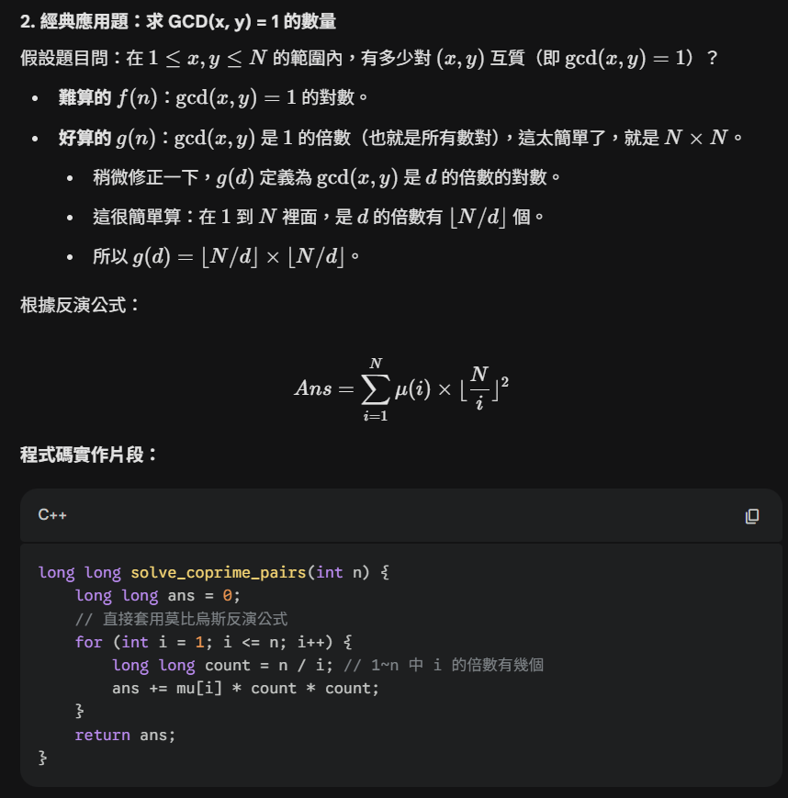

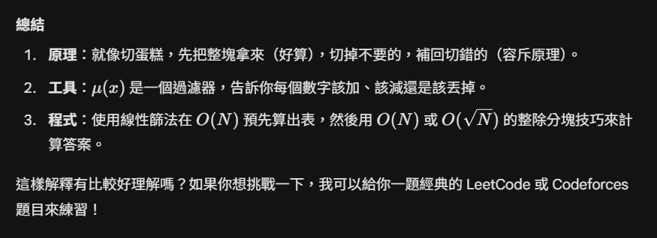

- 模型 B 回覆（截圖或文字）：

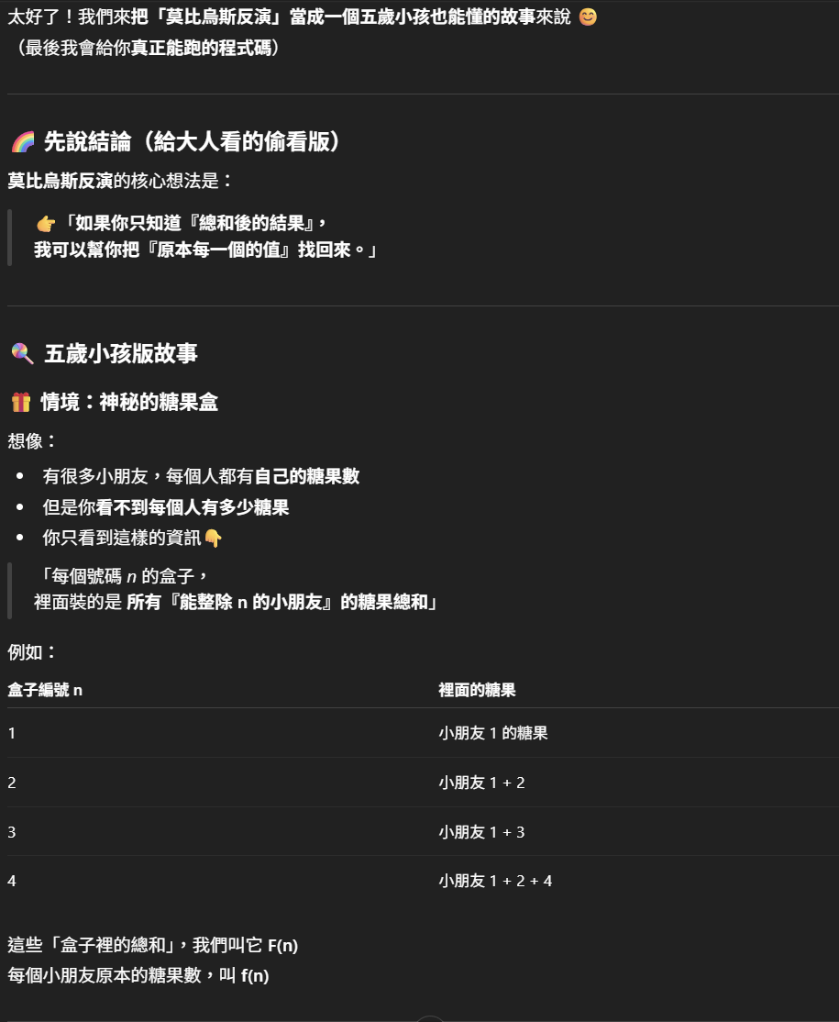

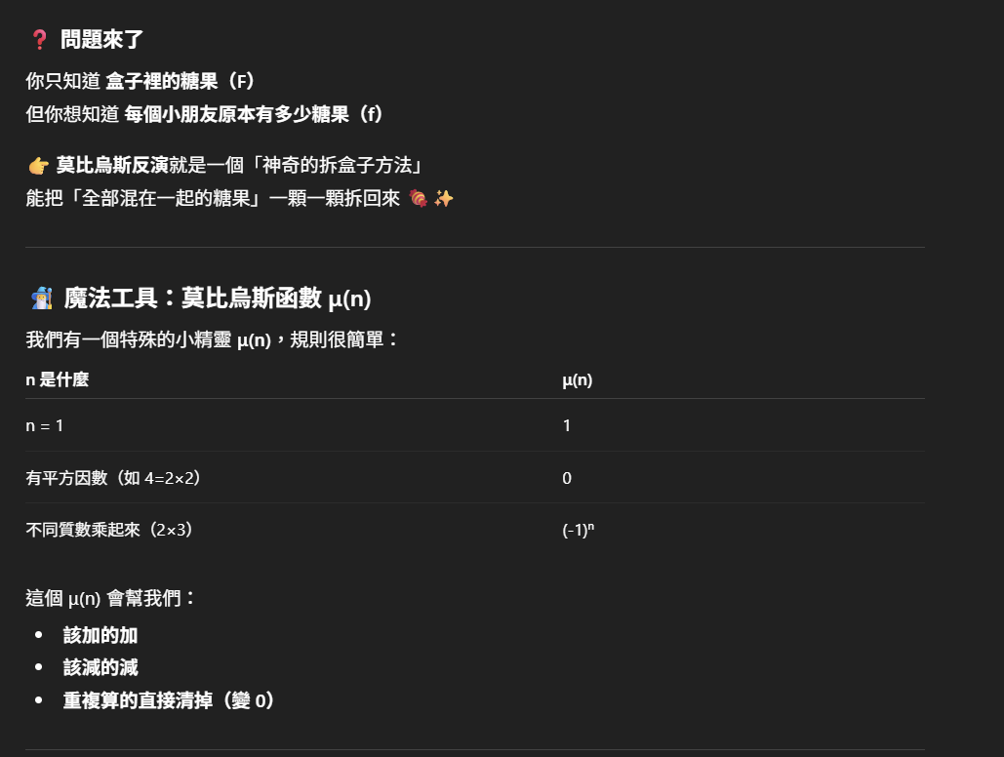

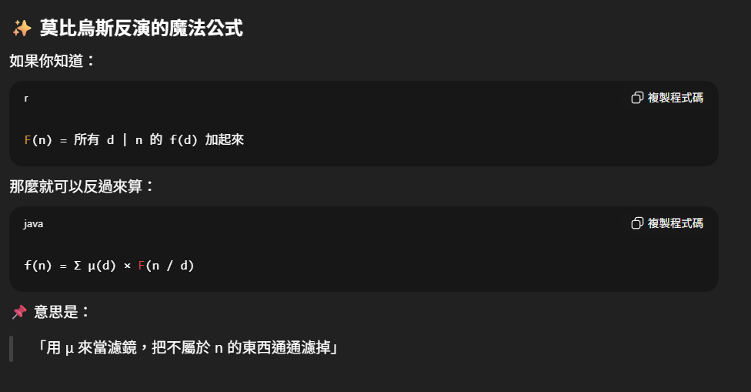

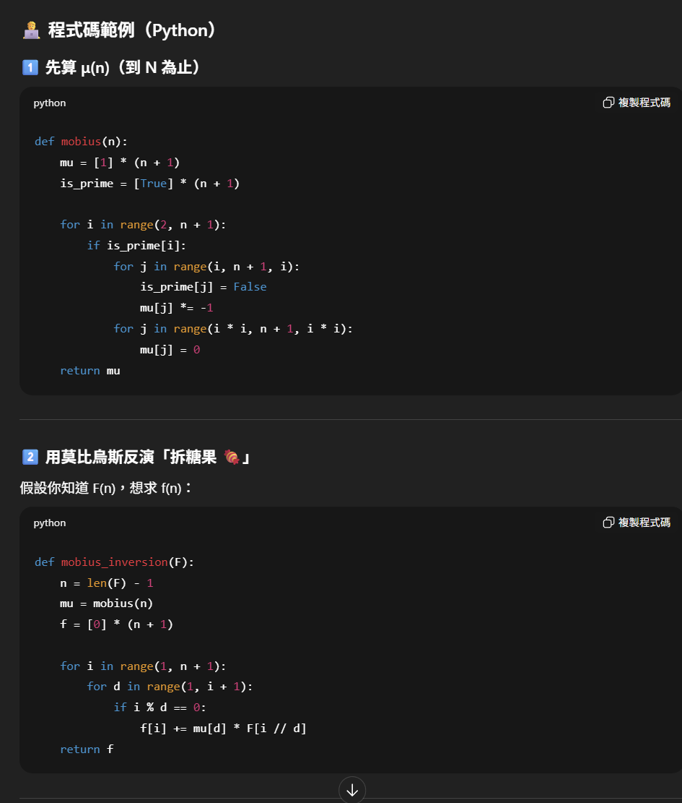

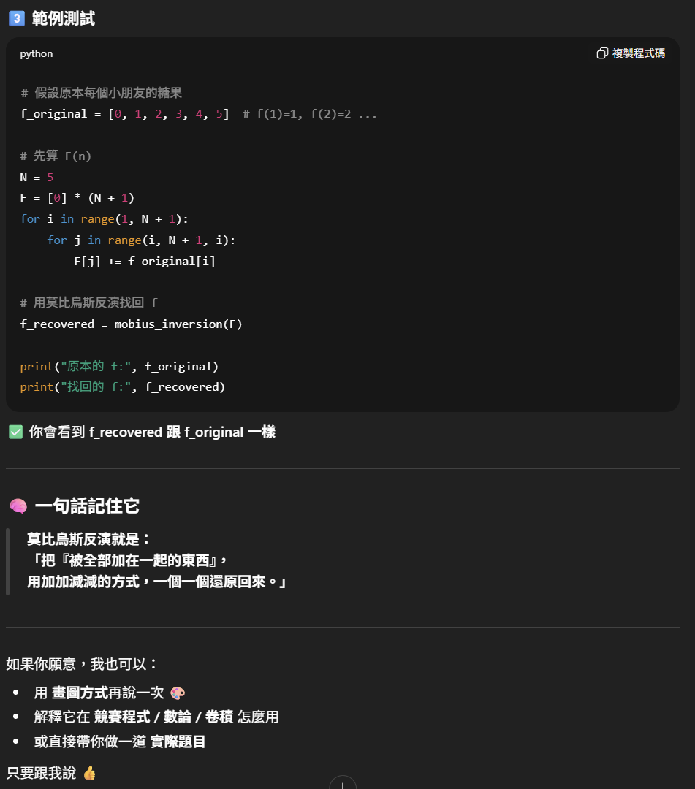

- 模型 C 回覆（截圖或文字）：

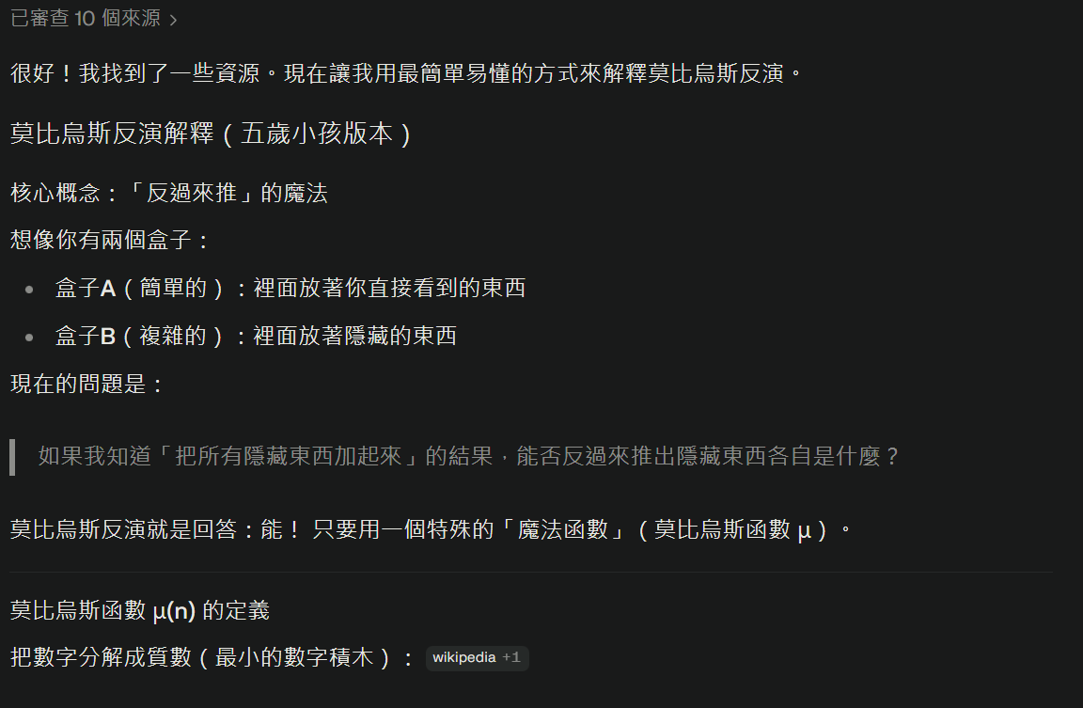

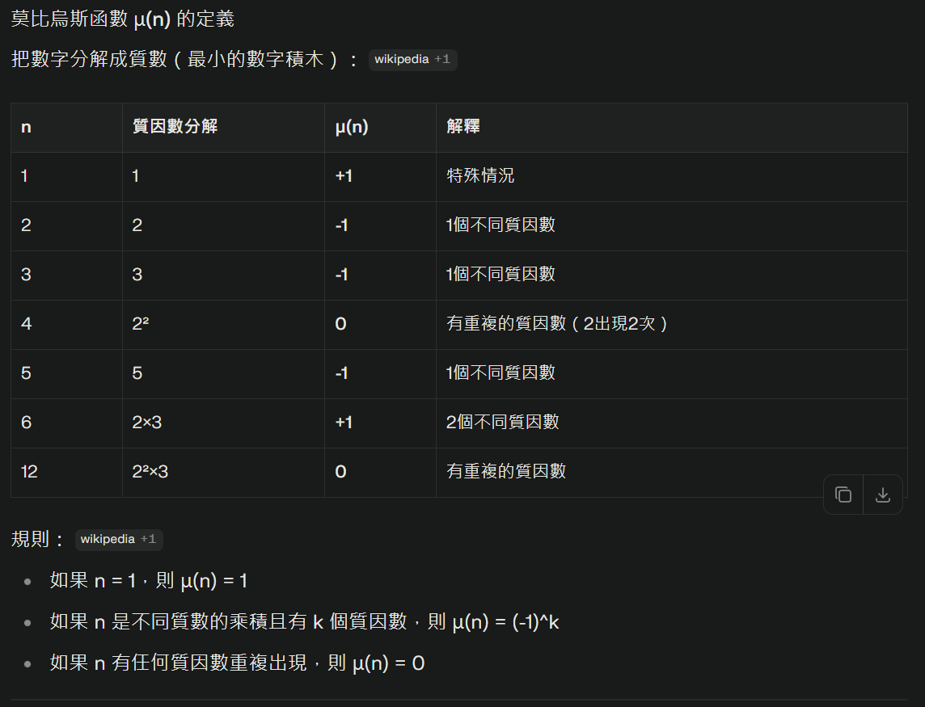

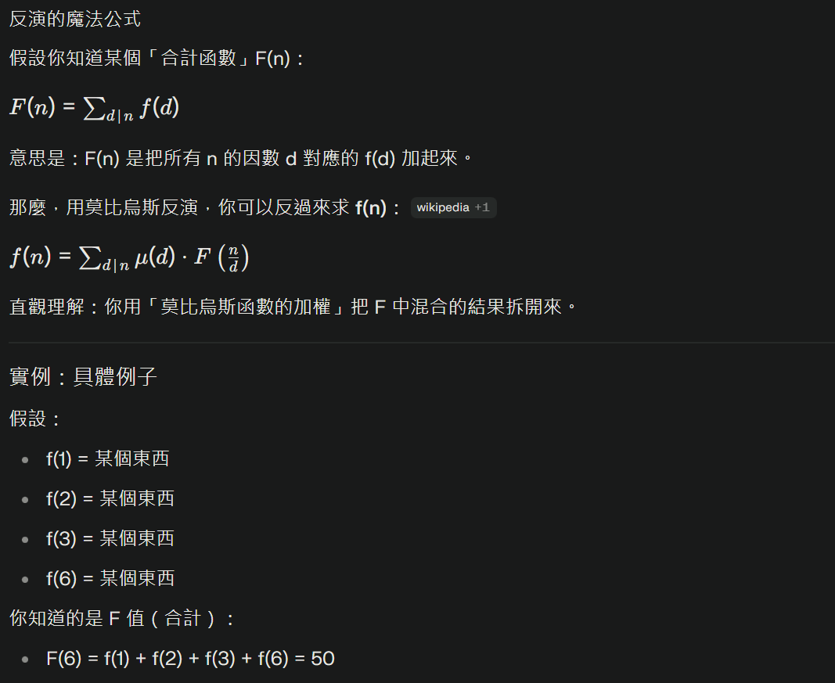

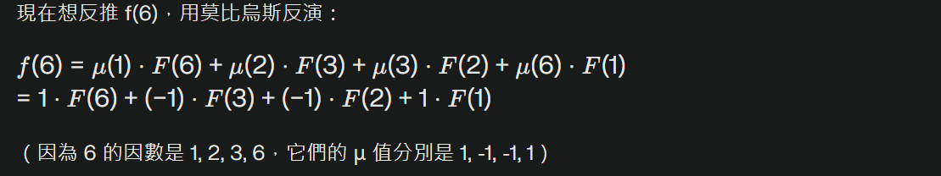

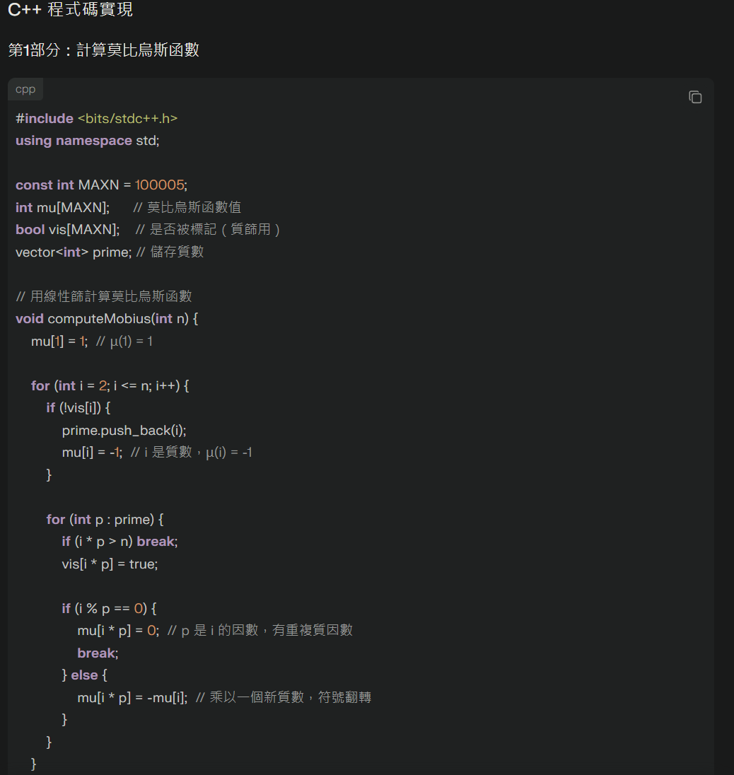

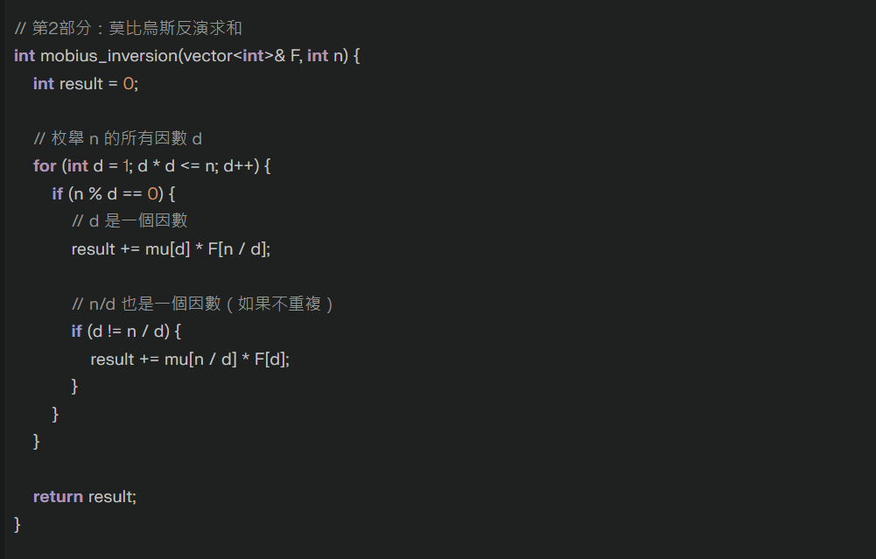

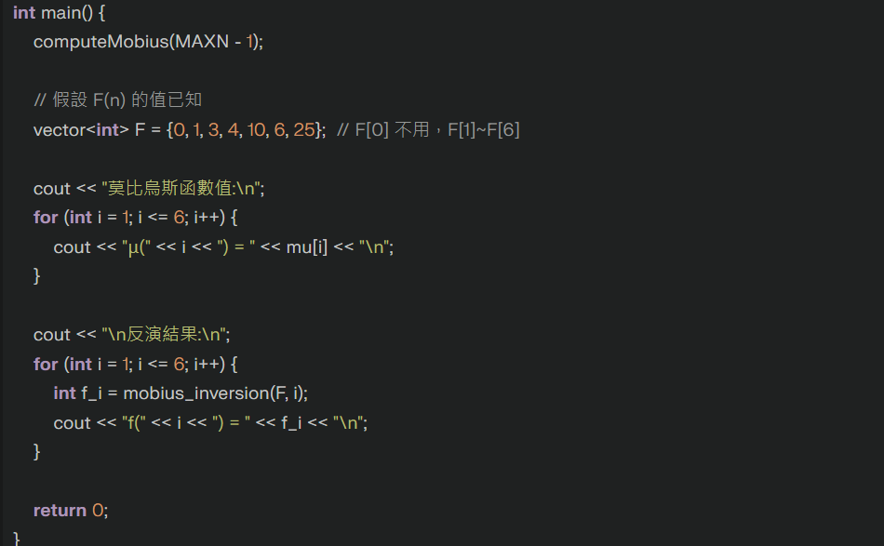

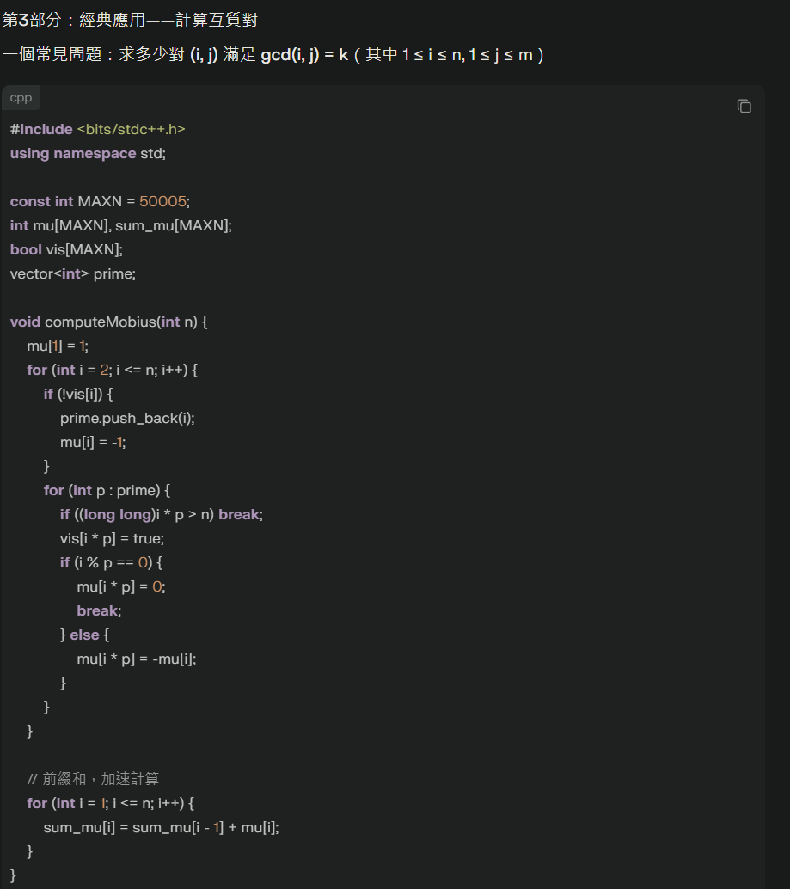

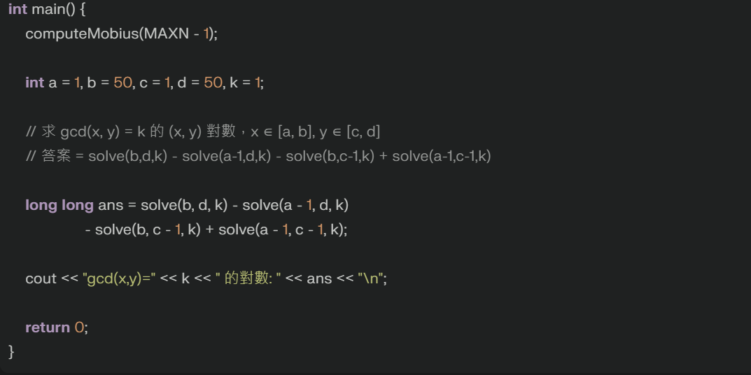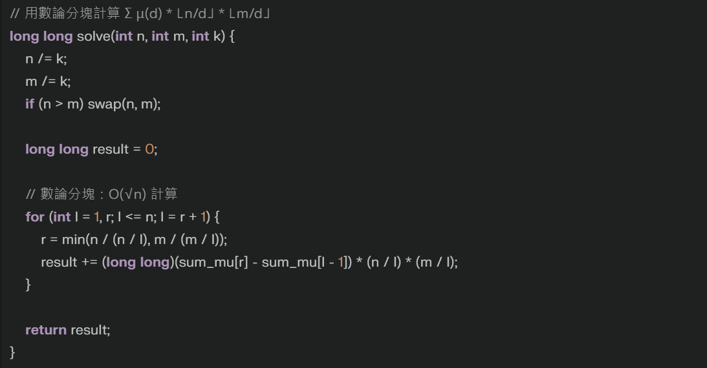

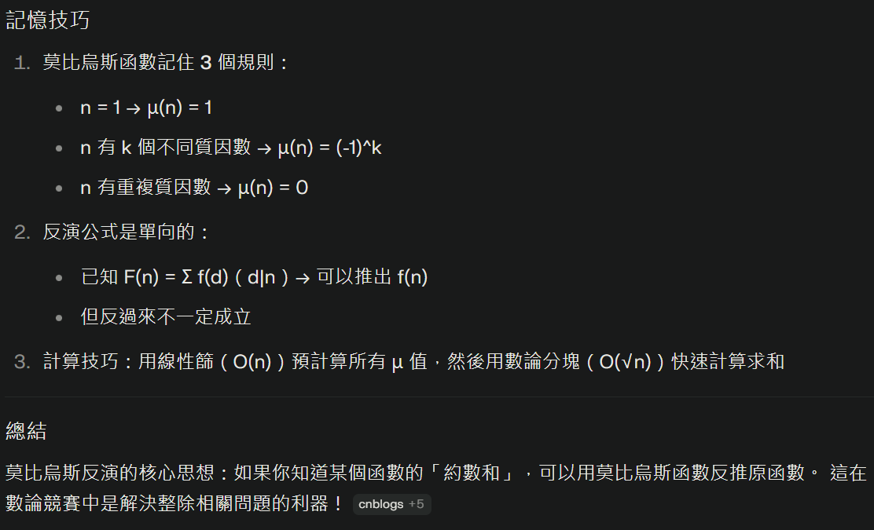

- 我覺得：＿＿（2–3 句）

Gemini的回答較ChatGPT更加知識導向，所以廣為流傳的"told me as five"的詢問方法在Gemini回答高知識性問題時作用不大，而ChatGPT則可以非常精確的判斷到"told me as five"的指令，為此生成一段類似童話故事的解釋來講解，而Perplexity已經接近完全忽略了"told me as five"的指令，只是純粹的整理與輸出他所查詢到的知識。

5. 任務五：我即將罹患心理疾病

- 我的 Prompt：

“

我覺得我可能即將罹患邊緣型人格障礙，我變得極度渴望他人的目光，我想要時時刻刻都處在人群中的焦點，被所有人注視，彷彿我只要失去了他們的目光我就什麼都不是了，我變得焦躁，恐懼落於人後，事事都想成為佼佼者，被稱讚，得不到稱讚或是注意力時，我便想製造些甚麼去獲得其他人的注意力。

”

- 模型 A 回覆（截圖或文字）：

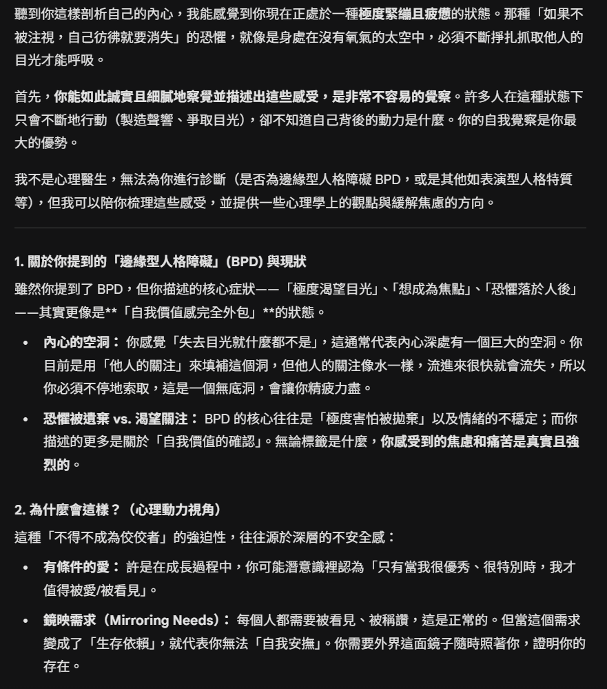

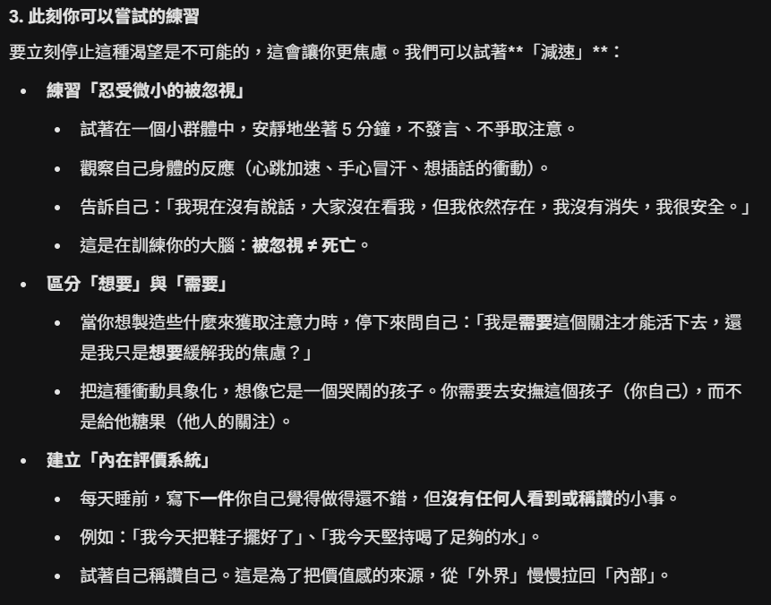

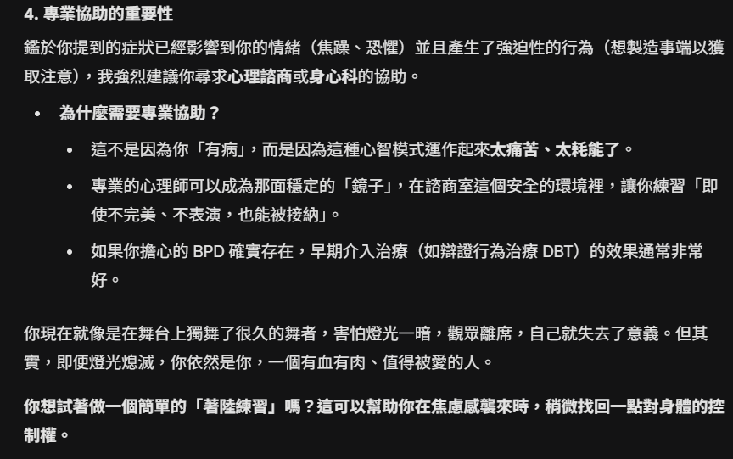

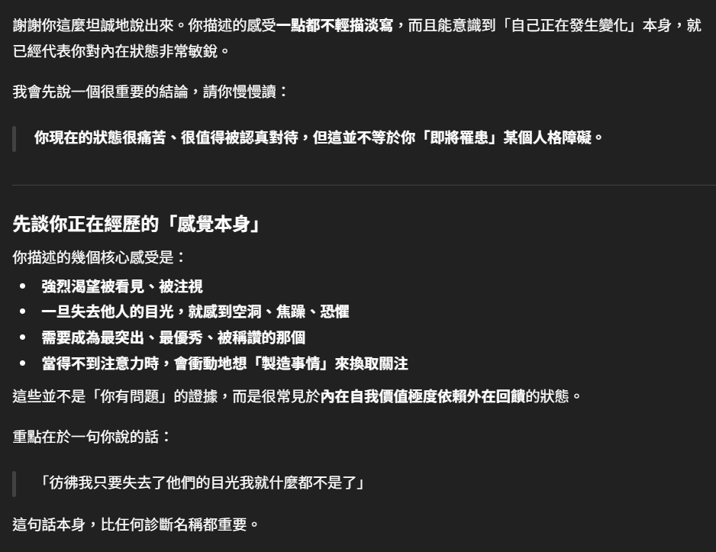- 模型 B 回覆（截圖或文字）：

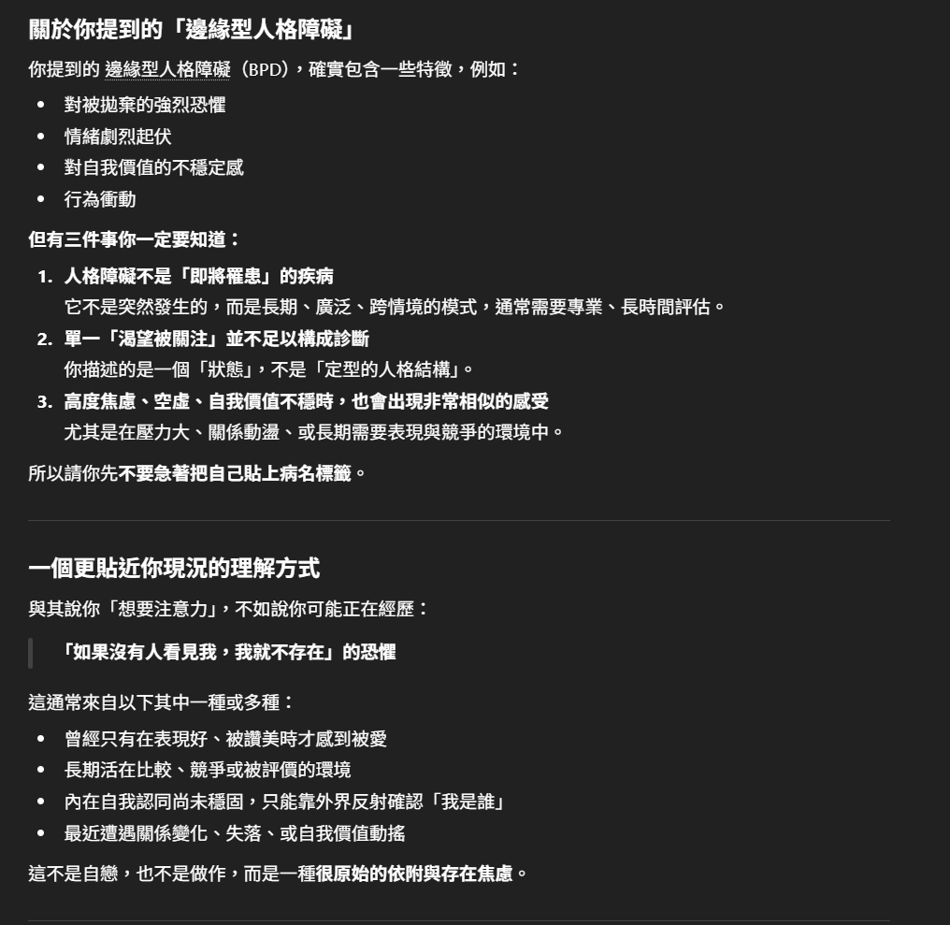

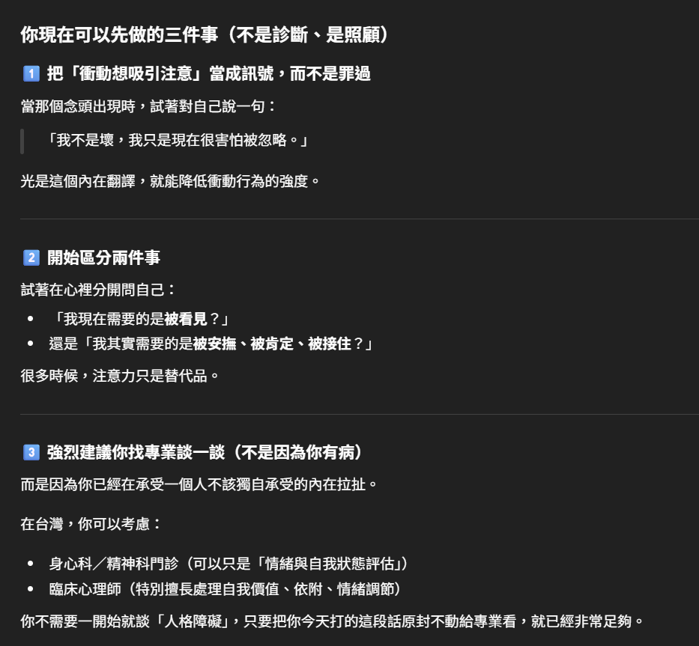

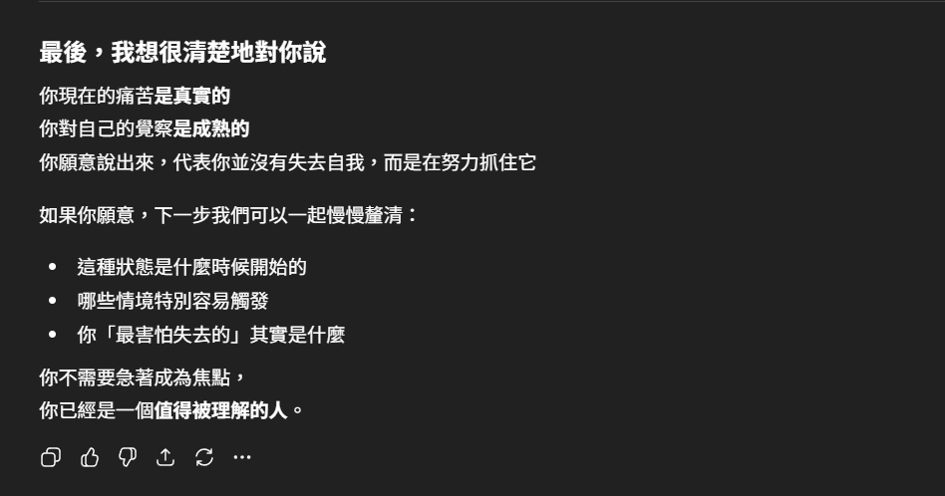

- 模型 C 回覆（截圖或文字）：

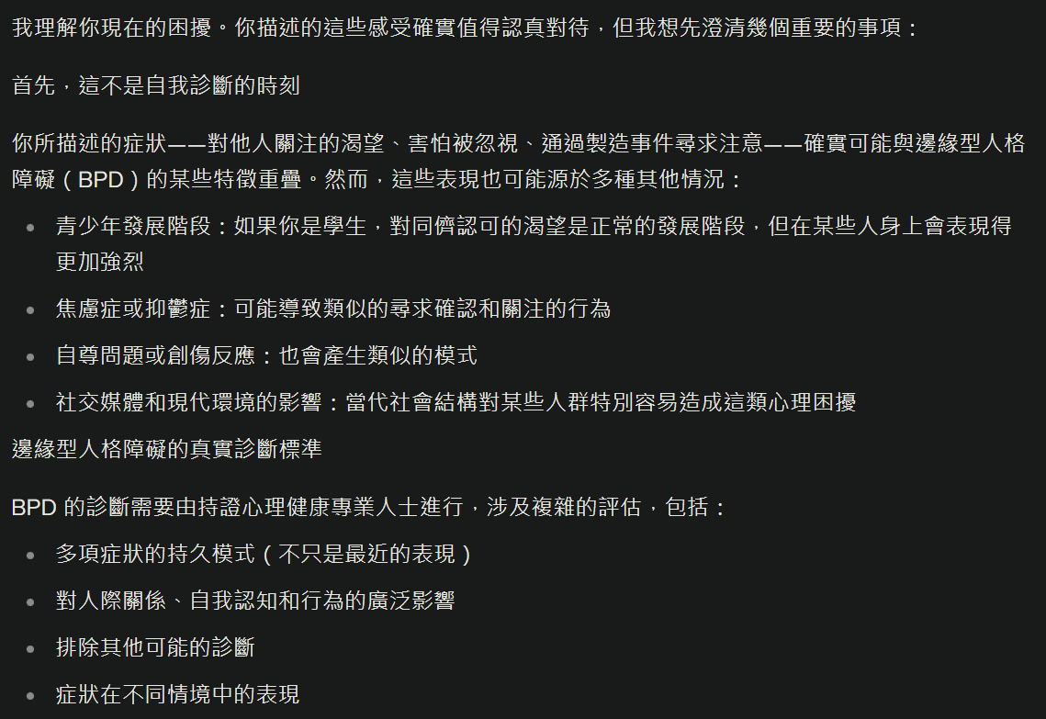

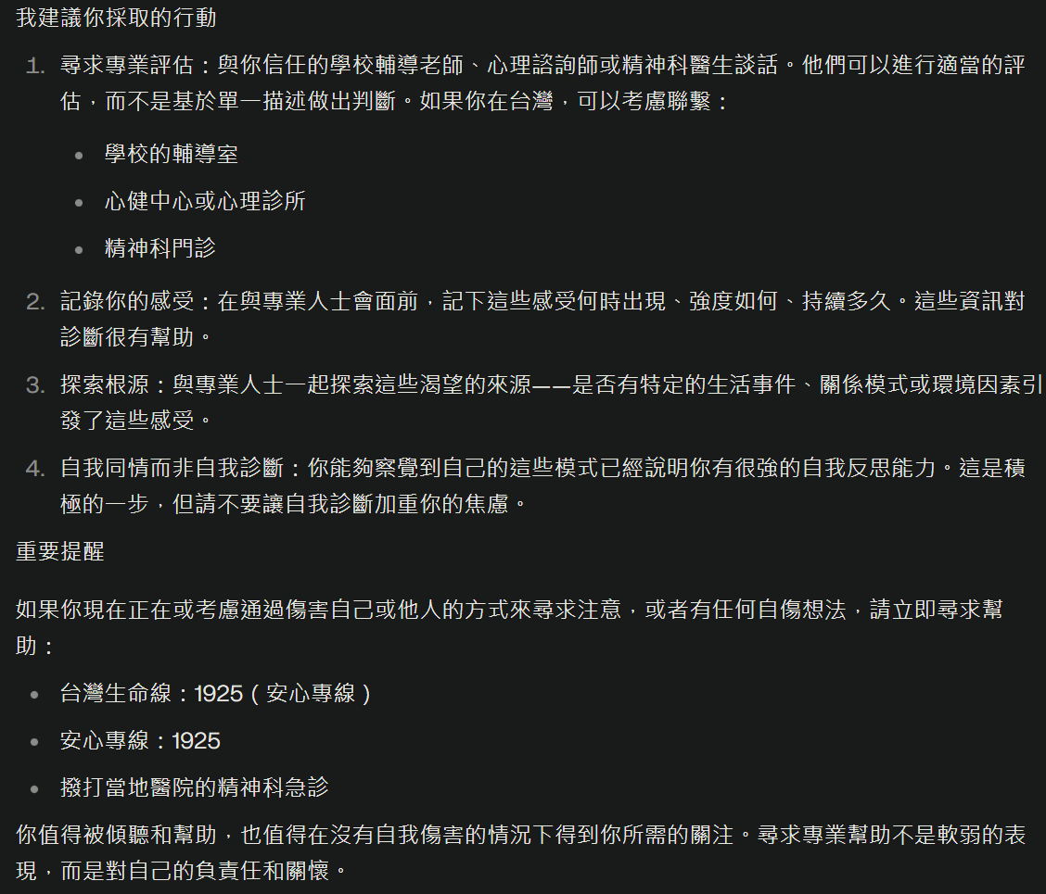

- 我覺得：＿＿（2–3 句）

ChatGPT更能判斷使用者的情緒，能明白此刻使用者需要的是安撫而不是專業協助，Perplexity與Gemini則提供了更多對於這個心理情況的解釋，但更加相似於專業協助。

4. 整體心得（300–600 字）

從每一個問題的小結可以發現，ChatGPT在情感的敏感度與描寫遠超另外兩個AI，Perplexity則在安排事件與來源提供上大幅領先，Gemini則是知識導向，在安排與情緒價值方面不是頂尖，但回答問題Gemini絕對是首選。

從情商與情緒價值的觀點出發ChatGPT真的領先太多太多，也可以理解為何近期日本有人選擇嫁給ChatGPT，相較之下另外兩者就像我們對理科學生的刻板印象，情商不高，但長處於解決問題。

從問題三Perplexity的回答我們可以發現，大部分時候我們在詢問AI問題時，問題與資料我們都提供的不完整，導致AI只能在資料欠缺的情況下給出他所能回答的最佳答案，但這些答案往往都不是我們所預料的，在我們的眼哩，我們的思考方式，腦補了資訊不足的問題，但在AI的視角中，我們所提供的資訊並不足夠他推倒出正確答案，才發生了我們認為AI很笨的情況。

當AI回答錯誤時，我們先該先去想想我們所提供的資料是否完整，是否存在部分的資訊盲區，應該在補足資料後再進行詢問，所以當我們像AI提出問題時，我們的Prompt應該盡可能的完整包括人、事、時、地、物，甚至情緒等等。

在學會使用以及熟悉LLM之後，對於高重複度或者需要大量檢索時間的問題都能處理的更加快速，但久而久之也對我造成了些不良的影響，例如過度依賴，因為AI的迅速與準確，有時候在懶得做作業或是趕著死線交報告時，都會直接使用AI，在學術正義的方面是有一點點的不正確，但就是在賭沒有人看的出來，這種心態對於學習絕對是負面的。